МІНІСТЕРСТВО ОСВІТИ І НАУКИ УКРАЇНИ
ЗАПОРІЗЬКИЙ НАЦІОНАЛЬНИЙ УНІВЕРСИТЕТ
ФАКУЛЬТЕТ ЖУРНАЛІСТИКИ
КАФЕДРА СОЦІАЛЬНИХ КОМУНІКАЦІЙ ТА ІНФОРМАЦІЙНОЇ ДІЯЛЬНОСТІ

Кваліфікаційна робота бакалавра
на тему:
КРЕАТИВНІ КОМУНІКАЦІЇ УКРАЇНСЬКИХ
РЕКЛАМНИХ АГЕНЦІЙ У 2022 РОЦІ

Виконала: студентка 4 курсу, групи 6.0619-рз
спеціальності 061 «Журналістика»
освітньої програми
«Реклама і зв’язки з громадськістю» Сегейда О.О
Керівник: к. філол. н., доцент
Санакоєва Н. Д.
Рецензент - к.н. із соц.ком, доцент Любченко Ю.В.

Запоріжжя 2023

МІНІСТЕРСТВО ОСВІТИ І НАУКИ УКРАЇНИ
ЗАПОРІЗЬКИЙ НАЦІОНАЛЬНИЙ УНІВЕРСИТЕТ
Факультет журналістики
Кафедра соціальних комунікацій та інформаційної діяльності
Рівень вищої освіти бакалаврський

Спеціальність 061 Журналістика
ОПП Реклама та зв’язки з громадськістю

ЗАТВЕРДЖУЮ
Завідувач кафедри
Березенко В.В.
________________
«__»________ 2022 року
З А В Д А Н Н Я
НА ДИПЛОМНУ РОБОТУ СТУДЕНТЦІ
Сегейди Олександри Олександрівни
1. Тема роботи «Креативні комунікації українських рекламних агенцій у 2022 році»
керівник роботи Санакоєва Н.Д., к.філол.н., доцент,
затверджені наказом ЗНУ від «10» жовтня 2022 року № 26-с.
2. Строк подання студентом роботи 25 квітня 2023 року.
3. Вихідні дані до роботи праці вітчизняних та зарубіжних медіадослідників: Т. Аверіна [1], Н. Бутенко [2], А. Дейян [21], Н. Санакоєва [27], І.Стащук [28].
4. Зміст розрахунково-пояснювальної записки: проаналізувати актуальні тенденції у креативних комунікаціях України; дослідити ефективність креативів рекламних агенцій у 2022 р.; порівняти рекламну діяльність агенцій у 2019-2021 рр та у 2022- 2023рр.; схарактеризувати кейси рекламних агенцій лідерів ринку за 2022 рік та їх ефективність.

5. Перелік графічного матеріалу (з точним зазначенням обов’язкових креслень) – _ таблиці, _ рисунків.

6. Консультанти розділів роботи:
Розділ | Прізвище, ініціали та посада консультанта | Підпис, дата
 |  | завдання видав | завдання прийняв
Перший розділ | Санакоєва Н.Д., доцент
Другий розділ | Санакоєва Н.Д., доцент
Вступ, висновки | Санакоєва Н.Д., доцент
7. Дата видачі завдання ___________________________

КАЛЕНДАРНИЙ ПЛАН
№  з/п | Назва етапів роботи | Строк виконання | Примітка
1. | Пошук наукових джерел з теми дослідження, їх вивчення та аналіз; укладання бібліографії | Жовтень 2022 р. | Виконано
2. | Збір матеріалів для аналізу | Листопад-грудень 2022 р. | Виконано
3. | Підготовка Розділу 1 | Січень 2023 р. | Виконано
4. | Написання Розділу 2 | Березень 2023 р. | Виконано
5. | Формулювання вступу, висновків, оформлення роботи | Квітень 2023р. | Виконано
6. | Одержання відгуку та рецензії, проходження нормоконтролю | Травень 2023 р. | Виконано
7. | Захист роботи | Червень 2023 р. | Виконано
Студент _________ __________________
^{( підпис )} ^{(ініціали та прізвище)}
Керівник роботи _______ _______________
^{(підпис )} ^{(ініціали та прізвище)}
Нормоконтроль пройдено Нормоконтролер ______ _______________

ЗМІСТ
Завдання 2
Вступ 5
Розділ 1. Креативний рекламний дискурс в Україні: актуальні тенденції 8
1.1 Рекламні агенції України: класифікаційні основи, рейтинги 8
1.2. Рекламні агенції України: класифікаційні основи, рейтинги
Розділ 2. Практики креативних комунікацій: стратегії, ефективність 12
2.1 Креативні рекламні комунікації лідерів галузі у 2019-2021 рр 12
2.2 Креативна індустрія України під час війни (2022- 2023 рр.) 23
2.3 Репрезентація власного творчого доробку 35
Висновки 42
Список використаних джерел 44
Додаток А 46
Додаток Б 47
Додаток В 48
Додаток Г 50
Додаток Ґ 51
Додаток Д 52
Додаток Е 53
Додаток Є 54
Додаток Ж 55
Додаток З 69
SUMMARY........................................................................................................... 72
Декларація академічної доброчесності.............................................................. 73

ВСТУП

Креативні комунікації є важливим елементом рекламної стратегії, оскільки вони дозволяють відрізнятися від конкурентів, залучати увагу цільової аудиторії та створювати позитивний імідж бренду. Їх створюють рекламні агенції. Як в Україні, так і в інших країнах рекламні агенції – важливий структурний елемент маркетингу. У 2022 році їх робота стала особливо важливою, адже найголовнішим напрямком діяльності стали комунікаційні кампанії, спрямовані на інформування світу про ситуацію в Україні. З перших днів війни в Україні сформувався потужний інформаційний фронт, в якому безпосередньо беруть участь рекламні та PR агенції.
За рейтингами ВРК (Всеукраїнської рекламної коаліції) можна спостерігати великі зміни у рекламних агенціях України за період 2022 року [24]. Багато з них втратили свою першість у країні, а деякі змогли втриматись і навіть піднятися вище у рейтингу креативності та майстерності комунікаційних агентств України. Через війну рекламний медіаринок України у 2022 році загалом втратив близько двох третин свого обсягу у гривні, без урахування інфляційних процесів [19]. Проблематика роботи агенцій зараз залежить здебільшого від ситуації на фронті, а не від рекламодавців.
Мета роботи: дослідити креативні комунікації українських рекламних агенцій у 2022 році, визначити їх ефективність.
Завдання:
- проаналізувати актуальні тенденції у креативних комунікаціях України;
- дослідити ефективність креативів рекламних агенцій у 2022 р.;
- порівняти рекламну діяльність агенцій у 2019-2021 рр та у 2022- 2023рр.;
- схарактеризувати кейси рекламних агенцій лідерів ринку за 2022 рік та їх ефективність.
Методологічну та теоретичну основу дослідження складають праці таких науковців, як: Т. Аверіна [1], Н. Бутенко [2], А. Дейян [21], Н. Санакоєва [27], І.Стащук [28].
У процесі дослідження застосовувалися такі загальнонаукові та спеціальні методи: аналізу й синтезу (під час вироблення наукової концепції), проблемно-хронологічний (під час аналізу етичного аспекту рекламних кейсів); порівняльний, типологічний і описовий (у ході дослідження рекламних матеріалів, опрацювання інших джерел інформації), узагальнення та інтерпретації (під час формулювання проміжних і загальних висновків дослідження).
Об’єкт дослідження: креативні кейси лідерів рекламної сфери України за 2022 рік.
Предмет дослідження: особливості креативних стратегій українських рекламних агенцій.
Наукова новизна роботи полягає в аналізі актуального стану рекламної індустрії в Україні у 2022 році, зокрема, щодо рівня конкуренції між рекламними агенціями, їхніх особливостей. Вивчення та аналіз креативних стратегій, які використовуються українськими рекламними агенціями у 2022 році.
Практичне значення роботи. Матеріали дослідження можна використовувати при написанні курсових та дипломних робіт, а також при викладанні дисциплін пов'язаних з цією темою.
Апробація роботи.
Сегейда О.О. Креативні комунікації українських рекламних агенцій у 2022 році. Збірник наукових праць студентів, аспірантів і молодих вчених «Молода наука-2023». Запорізький національний університет. Запоріжжя : ЗНУ, 2023.

Творчий доробок (Додаток Ж).
- наукове дослідження:
- Сегейда О.О. Креативні комунікації українських рекламних агенцій у 2022 році. Збірник наукових праць студентів, аспірантів і молодих вчених «Молода наука-2023». Запорізький національний університет. Запоріжжя : ЗНУ, 2023.
- проєкти (2):
- Розробка іміджу політичного діяча в межах дисципліни «Іміджелогія».
- Розробка проєкту «ЖурЗаспівай», з метою просування сторінки факультету журналістики ЗНУ в Instagram.
- рекламні матеріали (5):
- Розробка серії макетів соціальної реклами на підтримку морального стану українців під час війни.
- Розробка серії макетів соціальної реклами про важливість дотримання карантинних норм під час COVID-1.
- Розробка серії постів, stories для благодійного фонду «МАМА плюс Я» у рамках проходження практики.
- Розробка меню для зіркових гостей Запоріжжя для Musin Art Group.
- Розробка серії постів, stories для просування сторінки факультету журналістики ЗНУ в Instagram.
Структура роботи: робота складається зі вступу, двох розділів, висновків, списку використаних джерел та додатків. Обсяг основної роботи – 38 сторінок. Список використаних джерел включає 30 найменувань (викладено на 2 сторінках).

РОЗДІЛ 1
КРЕАТИВНИЙ РЕКЛАМНИЙ ДИСКУРС В УКРАЇНІ: АКТУАЛЬНІ ТЕНДЕНЦІЇ

1.1. Рекламні агенції України: класифікаційні основи, рейтинги

Креативні комунікації є важливим елементом рекламної стратегії, оскільки вони дозволяють відрізнятися від конкурентів, залучати увагу цільової аудиторії та створювати позитивний імідж бренду. Основна мета креативних комунікацій – залучити увагу аудиторії, зробити її зацікавленою та запам'ятати ваш бренд чи повідомлення. Також вони можуть стимулювати емоційну реакцію у споживачів, що збільшує шанси на успіх вашої рекламної кампанії.
Креативні комунікації можуть містити використання художніх засобів, несподівані рішення та ідеї, інноваційні підходи та інші нестандартні методи. Вони можуть допомогти зробити бренд більш привабливим, відмінним від конкурентів, збільшити ефективність рекламних кампаній, а також популяризувати агенцію, яка займалась, власне, цими креативами. У 2022 році робота рекламних агенцій стала особливо важливою в Україні, адже найголовнішим напрямком діяльності стали комунікаційні кампанії, спрямовані на інформування світу про ситуацію в країні.
Рекламне агентство – організація, яка об'єднує в єдине ділове підприємство людей, що володіють спеціальними знаннями й вміннями, добре обізнаних про всі сторони маркетингу і поводження споживачів. Вони повинні бути сприйнятливі до інших людей і комунікацій, знати засоби реклами та ринки, бути досвідченими копірайтерами, художниками, телевізійними продюсерами, дослідниками, адміністраторами. Рекламне агентство забезпечує середовище, в якому фахівці різного профілю одержують можливість взаємодіяти один з одним і з'єднувати свої таланти в справі створення ефективної реклами для індивідуальних клієнтів.
А. Дейян виділяє три функції, які має виконувати рекламне агентство:
- створення рекламного звернення, яке воно ж виготовляє і розміщує;
- консультації по рекламі – допомога у визначенні стратегії та концепції рекламної кампанії;
- посередництво між рекламодавцями та засобами інформації (покупка місця для розміщення реклами); рекламодавцями та компаніями, що спеціалізуються в області маркетингу (вивчення ринку, мотивації); рекламодавцем і власниками друкарень, де публікують брошури, каталоги, інструкції по експлуатації товару, афіші, плакати.
Всі агентства займаються плануванням, підготовкою і розміщенням реклами, проте асортимент і ступінь ґрунтовності наданих клієнтам послуг значно відрізняються.
Рекламні агентства класифікують на основі різних критеріїв:
- за обсягом послуг, що надаються:
- агентства з повним набором послуг (full-service advertising agencies);
- агентства з обмеженим колом послуг (limited- service advertising agencies);
- за видами послуг, що надаються:
- універсальні агентства (universal agencies), що займаються всіма видами реклами;
- спеціалізовані агентства (special agencies) працюють тільки по одному або декільком видам рекламних засобів;
- за місцем надання послуг:
- на внутрішньому ринку;
- на зовнішньому ринку;
- комбінування агентств – коли рекламодавець доручає проведення реклами товарів, що експортуються внутрішньому рекламному агентству, яке проводить її через іноземне рекламне агентство. Така система називається в експортній торгівлі «пара агентств», і внутрішні рекламні агентства, розташовані в країні експорту, виконують в цьому випадку лише функції контролю щодо закордонного рекламного агентства [21].
Всеукраїнська Рекламна Коаліція пропонувала класифікацію рекламних агенцій за такими категоріями:
- Full Service Agency (Повносервісна агенція).
- Creative Agency (Творча агенція).
- Media Agency (Медіа-агенція).
- Digital Agency (Цифрова агенція).
- PR Agency (PR-агенція).
- Branding Agency (Брендингова агенція).
- Production Agency (Виробнича агенція).
- Event Agency (Агенція івентів).
- Research Agency (Дослідницька агенція).
- BTL Agency (BTL-агенція).
- Direct Marketing Agency (Агенція прямого маркетингу).
- Social Media Agency (Агенція соціальних медіа). [24].
Ця класифікація дозволяє аналізувати агенції в залежності від їхніх основних напрямків та функцій. Наприклад, Full Service Agency пропонують повний спектр послуг в рекламному бізнесі, включаючи креатив, медіа, цифровий маркетинг та PR, тоді як Creative Agency фокусується на розробці творчих концепцій та ідей. Класифікація також дозволяє клієнтам знайти агенцію, яка відповідає їхнім потребам, та зробити правильний вибір для свого бізнесу [24].
Щороку Всеукраїнська рекламна коаліція робить рейтинги комунікаційних агенцій, що спрямовані на розвиток рекламно-комунікаційної індустрії країни. Рейтинги ВРК також мають на меті допомагати учасникам ринку у виборі креативних та медіапартнерів, популяризувати найновітніші та найефективніші рекламні технології, а також сприяти появі нових талановитих імен в рекламній індустрії. Багато з них втратили свою першість у країні, а деякі змогли втриматись і навіть піднятися вище по рейтингу креативності та майстерності комунікаційних агентств України. Проаналізувавши рейтинги ВРК, можна побачити явних лідерів українського рекламного ринку.
Saatchi & Saatchi Ukraine – займає 1 місце у міжнародному рейтингу креативності комунікаційних агенцій України за 2021-2022 роки, набравши 184 бали.
Postmen – займає 1 місце у національному рейтингу креативності та майстерності за 2021 рік, а також 1 місце у рейтингу комунікаційна агенція року за 2021 рік, маючи при цьому 50% креативності та 40% ефективності.
banda.agency – посіла 1 місце у рейтингу вибір рекламодавця за 2021-2022 роки, отримавши 45.1% позитивних відповідей від рекламодавців [24].
Отже, об’єктом нашої бакалаврської роботи є креативні кейси трьох лідерів рекламного бізнесу України: Saatchi & Saatchi Ukraine, Postmen, banda.agency.

1.2 Креативні рекламні комунікації лідерів галузі у 2019-2021 рр.:

Saatchi & Saatchi – це глобальна мережа рекламних агентств, яка заснована в 1970 році братами Саші та Маурісом Сатчі в Лондоні, Великобританія. Агенція Saatchi & Saatchi працює на ринку України з 1995 року, вона була однією з перших міжнародних рекламних агенцій, що розпочало роботу в Україні після отримання незалежності. За час діяльності була змінена назва з D’Arcy на Saatchi & Saatchi. Агенція Saatchi & Saatchi Ukraine входить до складу комунікаційної групи Publicis Groupe Ukraine. Група створена в 1926 році у Франції. Publicis Groupe розділений на чотири полюси: Publicis Communications, Publicis Media, Publicis Sapient та Publicis Health. Компанія є світовим лідером у маркетингу, комунікаціях і диджитал-трансформації, що ґрунтуються на креативності й технологіях. Завдяки модульній організації, Publicis Groupe надає своїм клієнтам зручний доступ до своїх інструментів і експертиз [26].
Основним завданням є вміння створювати яскраві та ефективні рекламні кампанії.
Агенція часто входить в тoп-5 найкреативніших та топ-5 ефективних агенцій країни. Команда об’єднана однією метою: вирішенням поточних бізнес-завдань кожного клієнта зі стратегічною, довгостроковою побудовою його бренду та з залученням нових споживачів.
У перші роки своєї діяльності в Україні Saatchi & Saatchi працювала зі світовими брендами, такими як Procter & Gamble, Coca-Cola, Nestle, та іншими. Згодом агентство розширило свою клієнтську базу та працювало зі значною кількістю українських брендів.
Протягом багатьох років Saatchi & Saatchi Ukraine було лідером рекламного ринку України та було нагороджено численними міжнародними та національними преміями. У 2014 році агентство стало переможцем в 10 номінаціях на найпрестижнішій національній рекламній премії «Effie Awards». У 2015 році Saatchi & Saatchi Ukraine стала частиною міжнародної рекламної групи Publicis Groupe, одного з провідних гравців рекламного ринку світу. Після цього агентство продовжувало працювати зі своїми клієнтами та займатися розробкою креативних та ефективних рекламних кампаній на українському ринку.
У 2019 році в Одесі пройшов Ukrainian Creative Awards (UCA), на якому обирали найкреативніші агенції сезону 2018/2019. Saatchi & Saatchi Ukraine отримали 29 нагород (15 бронзу, 11 срібло, 3 золото та 1 переможна), стали найкращою агенцією та, у результаті, закріпили за собою перше місце в Рейтингу креативності та майстерності комунікаційних агенцій 2019 року. Міжнародні нагороди: Red Dot Awards, FWA, Design Award, WOW DONE AWARDS, MIXX Awards Europe та інші [10].
Агенцію Saatchi & Saatchi Ukraine відзначили срібним та бронзовим олівцем у категоріях Experiential & Immersive: Events / Stunts / Competitions / Virtual та Public Relations: Events & Experiential.
Робота рекламних агенцій це не лише про відео або фото, це круті заходи та івенти. Один з таких розробила агенція Saatchi & Saatchi Ukraine (Див. додаток В.1). Проєкт Motherland Pride створила креативна агенція Saatchi & Saatchi у партнерстві з Dronarium Ukraine для КиївПрайду 2020 року, коли через пандемію скасували всі масові заходи. Разом вони вирішили підняти ЛГБТ+ прапор до меча монумента Батьківщини Матері. Усе це зафільмували за допомогою дронів. У 2021 році проєкт Motherland Pride здобув срібного лева на Cannes Lions, а також золото на Andy Awards, чотири нагороди на Golden Drum 2021 та п’ять нагород на AD Stars 2021 [16].
Saatchi & Saatchi Ukraine мали зробити KyivPride подією, помітною для всієї України. Для цього агенція вирішила представити найбільший тоталітарний символ в Україні – монумент «Батьківщина-мати» – абсолютно новим і несподіваним чином: за допомогою дронів у режимі реального часу Saatchi & Saatchi Ukraine прикріпили величезний веселковий прапор до меча. Символіку статуї було змінено – від захисту «радянських цінностей» до захисту прав людини та підвищення обізнаності щодо гендерної рівності. Рекламна агенція ніколи б не отримала дозволу вивісити прапор з політичних причин, а через розмір меча та прапора це неможливо б було зробити фізично без пошкодження пам’ятника. Saatchi & Saatchi Ukraine знайшли технологічне рішення, розрахували й виготовили прапор необхідного розміру та ваги, відстежували рух хмар у режимі реального часу за допомогою повітряного радара, стежили за силою й напрямком вітру, щоб відрегулювати положення безпілотника з прапором, аби прапор закріпився біля меча. А щоб здійснювати пряму трансляцію, їм знадобився ще один дрон. Завдяки цій ідеї KyivPride став помітним не лише в Києві та Україні, а й усьому світі більше ніж зі 100 мільйонами показів за перші три дні. Motherland Pride став першою новиною в топових світових виданнях та найбільш обговорюваною в соціальних мережах. Захід від агенції Saatchi & Saatchi Ukraine розпочав публічне обговорення прав ЛГБТК+ не лише в Україні, а й більш ніж у 50 інших країнах. І цей веселковий прапор приніс Україні першого срібного «Канського лева» [25].
Проєкт «National Parks of Ukraine: Encoded Identity» рекламної агенції Saatchi & Saatchi Ukraine отримав нагороду Best of the Best конкурсі Red Dot Award 2018 (Див. додаток В.2). Агенція мала на меті популяризувати екотуризм всередині країни та й саму країну зовні. Айдентика всіх 86 парків України, створена агентством, стала живою інфографікою, яка заснувала унікальну систему ідентифікації кожного парку та об'єднала їх в одну індивідуальну мову. Це дає поштовх для розвитку внутрішнього туризму і не тільки, переконаний креативний директор Saatchi & Saatchi Ukraine [18].
В Україні 86 національних парків, кожен з яких унікальний по-своєму і характеризується різною флорою, фауною, ландшафтами та водними ресурсами. Однак відвідувачі часто пропускають ключові пам’ятки цих парків, тому що вони не знають, на що звернути увагу, або не знають, що може запропонувати кожен парк зокрема. Тому Saatchi & Saatchi Ukraine створили нові логотипи, які вказують на всі ці ключові особливості. Щоб реалізувати такі логотипи, які можуть бути схожими на кожний з парків і які надають кожному парку власну ідентичність під тією самою графічною парасолькою, було створено набір елементів, які представляють природні особливості кожного парку, включаючи водоспад, фонтан, каньйон або болото. Власне, графічний образ, який відразу зрозумілий усім українцям, – це їхня культова традиційна вишивка, яка абстрактно відображає природу як тканину всіх її елементів. Тому логотип кожного парку складається з індивідуальних природних характеристик цього парку, щоб набути унікального вигляду. Дивитись на логотип парку, це майже так само, як дивитися на сам парк.
Ідея використання вишивки для створення візуальної айдентики для 86 українських національних парків є абсолютно видатною. Так, ідентичність постала як графічна надбудова, яка одразу знайома кожному українцю та українці. Логотипи та піктограми забезпечують універсальне застосування, при цьому є функціонально переконливими та естетичними [30]. Звичайно, проєкт, який присвячений національним паркам України, спрямований на тих, хто має інтерес до збереження природи, екології та природних резерватів. Saatchi & Saatchi Ukraine хотіли привернути увагу іноземних туристів, які хочуть дізнатися більше про національні парки України та відвідати їх для активного відпочинку, екскурсій та природних маршрутів. А також українських туристів для підвищення свідомості серед українського населення про національні парки України та їх самобутність. Використання української вишивки як тригера в проєкті «National Parks of Ukraine: Encoded Identity» дуже ефективно, оскільки вона є важливим символом української культури та національного самовизначення. Українська вишивка втілює багату історію, традиції та національну приналежність. Цей тригер підкреслив національну гордість, підтримку культурного розвитку та сприяв популяризації української спадщини. Використання вишивки в дизайні проєкту надало йому унікальний та впізнаваний вигляд не тільки серед українців, а серед іноземних туристів. Saatchi & Saatchi Ukraine використали стратегію унікальна торговельна пропозиція (УТП) [27]. Унікальність проєкту саме в дизайні парків через елементи вишивки, такого ще не зробили в цій сфері. Проєкт був зроблений настільки неординарно, щоб привести в рух мільйони, тобто залучити до споживання якомога більшу кількість людей.
banda.agency – це українська креативна агенція, яка спадає на думку, щойно ви подумали про креатив та агенцію в одному реченні. Банду заснували у 2011 році Павло Вржещ, Єгор Петров, Ярослав Сердюк. Є агенції, які відкривають підприємці, менеджери чи маркетологи, а banda.agency стала першою агенцією, яку відкрили саме креативники. Це і відрізняє banda.agency від інших – креатив тут на першому місці.
«Спочатку наш метод управління нагадував вирощування шампіньйонів. Щоб виростити шампіньйони, їх потрібно від усього закрити й тримати в темноті. Те ж саме ми робили з людьми: нічим не ділилися, все контролювали. Але з часом зрозуміли, що шампіньйони – не дуже креативна форма. І стали будувати максимально відкриту та креативну культуру. Для цього в компанії має бути три речі:
- безпека (коли людина знає, що тут її ніхто не образить і нічого страшного не трапиться);
- довіра (коли людина відчуває, що компанія їй довіряє);
- веселощі, бо без фану не буває креативності», – говорить Павло Вржещ, креативний директор і співзасновник [4].
У banda.agency створюють стратегії та креативи для брендів: брендинг Євробачення в Україні, Ukraine NOW, рекламу Comfy чи попкорну Pumpidup у «Планеті Кіно». Усе це – роботи banda.agency, а серед їхніх клієнтів – топові українські й міжнародні компанії.
Утім, у banda.agency переконані: люди не дивляться рекламу. Люди дивляться те, що їм цікаво, і лише іноді це реклама. Тому для розв'язання задач бренду вони розповідають історії. Максимально впізнавані, зрозумілі й щирі – власне, як і сама banda.agency. «Коли я тільки прийшов у Банду, мені здавалося, що тут рекламу потрібно робити максимально красиво. Але потім зрозумів: головне – наповнити її змістом, щоб вона говорила не просто так, а про щось. Плюс ми хочемо, щоб люди у рекламі розмовляли як у реальному житті… Створюючи проєкти, ми допомагаємо вашому бренду заговорити з людьми. Чітка стратегічна комунікація кожного нашого проєкту спонукає подивитися на все навколо з нової точки зору, а інколи – знову побачити те, що за роки забулося» – говорить про свою роботу агенція [4].
Правильність стратегії агенції підтверджується результатами міжнародних рейтингів ефективності.
У 2018 році banda.agency визнали дизайн-агентством року за версію Red Dot Design Award.
У 2019 році стали найефективнішим агентством України за результатами Effie Awards Ukraine, а також Агентством року за рейтингом Всеукраїнської рекламної коаліції. Їхню роботу не раз відзначали у міжнародних профільних виданнях, рейтингах, пресі і навіть нагороджували на фестивалі «Каннські Леви». Проєкти banda для міжнародних брендів були адаптовані у семи європейських країнах.
У 2020 banda стала найефективнішим незалежним рекламним агентством світу за рейтингом Global Effie Index. Цього ж року Banda відкрила ще один офіс – у Лос-Анджелесі (США). Зараз там працюють співробітники, які ведуть адміністративну частину проєктів на ринку США, а креатив для них віддалено розробляють українські команди [8].
Проєкт Ukraine Now – перша подібна колаборація між креативниками і урядом (Див. додаток А.2). Вперше за 27 років Незалежності уряд прийняв логотип, який і розробила banda.agency. Наймасштабніша міжнародна маркетингова кампанія українського уряду, яка стартувала у 2018 році.
Її ціль – сформувати бренд України у світі, залучити в країну інвестиції та покращити туристичний потенціал. У підготовці до кампанії взяли участь 27 експертів комісії з питань популяризації України у світі. З їхньою допомогою було зібрано максимальну кількість даних і матеріалів, щоб створити бренд, який продемонстрував би привабливість України для туризму, культурної взаємодії та бізнесу.
За підтримки британського уряду було проведене дослідження, як сприймають Україну за кордоном. За його результатами виявилося, що три найпопулярніші асоціації з Україною – це «корупція», «революція» та «бойові дії». Люди, які не бували в Україні жодного разу, бачили українців закритими, агресивними та нетолерантними. Цей образ сформувався здебільше з того, що вони бачили та чули у новинах. З такою репутацією було важко привабити в країну інвестиції та туристів. Але ті, хто був в Україні хоч раз, змінили свою думку і відзначили гостинність українців, чудові краєвиди, культуру та архітектуру. Щоб глобально змінити уявлення про українців і переконати ще більше людей завітати до України, Україні потрібен був бренд. Такий бренд, що продемонстрував би нас як відкриту сучасну країну, де відбувається все найцікавіше саме зараз.
«Зараз» – це найважливіше слово для України як тоді, так і сьогодні. Сучасні українці – вони про «зараз». Вони не чекають, не бояться. Вони діють та створюють саме зараз нові компанії, нові прогресивні бізнеси, нові кафе, ресторани, фестивалі, нові заводи, нові креативні академії та інноваційні технопарки. banda.agency хотіла привернути увагу таких же сучасних людей зі всього світу, туристів та інвесторів. Для них важливий цей момент змін. І за дослідженням, це магічне слово «NOW» їх дуже привабило. На ньому і ґрунтується нова кампанія та ідея брендингу. Логотип вийшов саме таким, тому що агенція хотіла ніби «підкреслити» жовтим маркером головне слово повідомлення – NOW. А синій елемент за формою нагадує сповіщення, які кожен бачить в соцмережах. Це символ чогось нового, того що привертає увагу. Мінімалізм логотипу робить його легким у використанні. Він побудований з базових геометричних форм. Це дає змогу забрендувати що завгодно – прості елементи стилю «проникають» у будь-який предмет. Спеціально для бренду Ukraine now був створений Ermilov. Це сучасний масивний геометричний гротеск з особливими скосами у кутах літер. На його створення автора надихнули роботи українського художника-конструктивіста Василя Єрмілова. banda.agency захопила увагу мешканців світових столиць зовнішньою рекламою України та емоційно запросила інвесторів і туристів[22]. Агенція мала на меті привернути увагу іноземних туристів, які хочуть дізнатися більше про Україну як туристичну, культурну та історичну дестинацію. Banda презентували економічний потенціал України, інноваційні проєкти, бізнес-можливості, тим самим хотіли залучати міжнародних інвесторів та бізнес-партнерів. Проєкт «Ukraine now» зацікавив молодь як в Україні, так і за її межами, запропонувавши інформацію про сучасну культуру, музику, мистецтво, моду, стартапи та молодіжні ініціативи. Ну і звичайно, проєкт був спрямований на одну з основних груп цільової аудиторії – українське суспільство, медіа та громадськість, з метою презентації позитивного іміджу країни, підтримки українського культурного та соціального розвитку. Використання кольорів національного стяга є певним тригером у цьому проєкті. Жовтий та блакитний кольори сприяють зміцненню національної ідентичності та єдності серед громадян. Вони стимулюють почуття гордості за свою країну та сприяють формуванню позитивного національного самосприйняття. Кольори українського стяга використані для привернення уваги до соціального проєкту, створення запам'ятовуваності та відзначення його як національного іміджу. Вони являються впізнаваним елементом, який асоціюється зі значущими цілями та цінностями проєкту. Відповідно до цього зрозуміло, що у цьому проєкті banda.agency використали стратегію позиціонування[27]. Позиціювання – це вплив на свідомість цільової аудиторії, інструментами якого є PR, у вигляді мерчу проєкту, а також реклама, у вигляді постерів, банерів та відео. Вдало розроблена та реалізована стратегія позиціювання стала запорукою успіху у просуванні головної ідеї проєкту, створенні позитивного іміджу.
Postmen – найефективніша агенція 2022 року. Агенція має широку клієнтську базу, серед якої відомі українські та міжнародні бренди. У своїй роботі агенція керується принципом «Робота з насолодою», що дозволяє їй не тільки створювати ефективні рекламні кампанії, але й забезпечувати задоволення від процесу роботи як для самих клієнтів, так і для співробітників агенції.
Історія диджитал-агенції Postmen почалася у 2013 році. Тоді в офісі працювало лише 2 людини, а основним клієнтом був гірськолижний курорт Буковель. Сьогодні в агенції понад 60 співробітників. Postmen створює стратегії, креатив та продакшн для потужних національних брендів: Нова Пошта, Ковальська, Дарниця, Кормотех, Епіцентр, Уклон, Electrolux та ін. Разом з тим реалізує соціальні та культурні проєкти для Дитячого фонду ООН (Юнісеф) в Україні, Міністерства культури, Українського культурного фонду та Фонду Музею Голодомору. Засновником та керівником агенції є Ярослав Ведмідь[13].
Агенція має дизайн і продакшн-студії, крафт-майстерню, реалізує освітні програми. Є однією з провідних компаній на ринку України. Postmen посіли шосте місце в рейтингу ефективності серед цифрових агентств в Україні у 2014 році, продовжуючи працювати в спортивному маркетингу, брендуванні та супроводі туристичних і курортних об'єктів. За підсумками 2016 року Postmen увійшли до 10 найкращих цифрових агенцій України за вибором рекламодавців. У 2017 компанія здобула низку галузевих нагород та стала найефективнішою цифровою агенцією України. Агенція увійшла до трійки найкращих рекламних агентств України у 2018 році. У 2020 – агенція за сукупністю нагород перемогла у номінації «Найкраща агенція Київського Міжнародного Фестивалю Реклами 2020». У Національному рейтингу креативності та комунікаційності компанія посіла друге місце у 2020 році. У травні 2021 року Postmen очолив Національний рейтинг креативності, який формується за результатами 3-х українських фестивалів: ADC*UA Awards, Kyiv International Advertising Festival, Ukrainian Design: The Very Best Of[13].
Проєкт digital агенції Postmen «Мистецтво хоче знайомитись» отримав
Гран-прі Міжнародного фестивалю маркетингових та PR-комунікацій WOW DONE AWARDS 2020 під час церемонії нагородження на Ukrainian Creative Awards (Див. додаток Б.2). Окрім Гран-прі, проєкт взяв ще 3 нагороди на WOW DONE AWARDS. На Київському Міжнародному Фестивалі Реклами кейс увійшов до 5 шортлистів та отримав 10 нагород, серед яких і золото за найкращу рекламну кампанію. Цей проєкт зібрав найбільше нагород для рекламної агенції Postmen[29].
У 2019-му Українська культурна фундація запустила кампанію, щоб залучити молодь до культурно-мистецького життя країни. Щороку в Україні збільшується кількість якісного та цікавого мистецько-культурного продукту. Проте чисельність українців, які б ним цікавились, залишається практично незмінною. Кожен новий мистецький івент – одні й ті ж обличчя. Тоді як молодь продовжує «залипати» у соцмережах, месенджерах чи Tinder. Тож як вихопити їх зі смартфонів і закохати в мистецтво? Postmen вирішили, що саме мистецтво має зробити перший крок до знайомства. Основна ціль чітка і масштабна — спонукати молодь всієї України більше цікавитись мистецтвом! Використовуючи соцмережі та месенджери, адже це звично для молоді, кампанія розпочалася з легкого «флірту» в соцмережах, який підтримували ТВ-ролик і зовнішня реклама. Мистецтво запрошувало на #артдейтинг і пропонувало приєднатися до чат-бота зі штучним інтелектом, який надсилав персоналізований мистецький контент. Агенція швидко зрозуміла, що молодь виявляє мало інтересу до нових знайомств в офлайні, віддаючи перевагу неформальному спілкуванню в Інтернеті. Тому, Postmen прийшли до висновку, що для того, щоб молодь мала більше інтересу до мистецького знайомства, необхідно створити комфортне середовище, яке б відповідало стильним і модним тенденціям молоді. З цією метою, вони розширили свій проєкт на онлайн та офлайн формати, використовуючи digital спілкування в месенджерах та додатку Tinder. Основна задача всіх каналів – спонукати якомога більше молоді піти на #артдейтинг. Для цього у Києві, Харкові, Львові, Дніпрі та Одесі розмістили білборди, де різні зразки мистецтва почали вести діалог з людьми у формі повідомлень з месенджерів. Також агенція зняла TV-ролик, розробила мистецький чат-бот у Telegram, Facebook Messenger та створила сторінки проєкту в Instagram, Facebook, де і проходила основна комунікація з молоддю. Зокрема, за тегом #артдейтинг користувачі могли ділитися власними фото та відео «знайомства» з мистецькими творами [29].
Як результат хештег #артдейтинг став популярним трендом серед молоді, і наразі його використовують понад 10 мільйонів користувачів соцмереж. Крім того, понад 25 тисяч українців підписалися на чат-бот, який щодня пропонував унікальні твори українського мистецтва. Багато людей почали ділитися своїми враженнями про цей чат-бот у соцмережах і рекомендувати його своїм друзям і знайомим. Відео проєкту набрало понад 7 мільйонів переглядів на YouTube і понад 8,5 мільйонів на телебаченні[29]. Сама агенція зазначала, що проєкт спрямований на молоду аудиторію. Молодь відіграє важливу роль у суспільстві, оскільки вона є активним агентом змін. Вони часто готові приймати виклики, брати участь у громадських рухах та долучатися до різних заходів з метою зробити позитивну зміну в суспільстві. Залучення молоді до соціальних проєктів має потенціал для довгострокового впливу на суспільство. Оскільки головна ідея проєкту більше цікавитись мистецтвом, молодь якраз буде передавати й прищеплювати любов до культурної спадщини нашої країни із покоління в покоління. Однією з родзинок проєкту є використання на постерах різних видів мистецтва, зокрема картини українських художників. Використання такого тригера дозволяє не лише надати проєкту естетичний вигляд, але й підкреслити культурну спадщину та таланти українських митців. Вони передають певний настрій, ідею або повідомлення, що відповідає меті соціального проєкту агенції. Наприклад, зображення картини Тараса Григоровича Шевченка «Катерина» із написами у вигляді повідомлень в соціальних мережах від лиця самої «Катерини». Зображення в рекламі літературних творів та витворів мистецтва свідчить про використання агенцією Postmen стратегії «резонанс» або стратегії співчуття [27]. Рекламісти у цьому випадку намагалися викликати у споживача спогади про особистий досвід, певну емоцію співчуття та емпатії до покинутих витворів мистецтва.
Усі описані креативи мають соціальних характер, а, отже, при їх створенні агенції мали на меті висвітлення проблем, що існують у суспільстві. Хотіли сприяти поширенню й утвердженню цінних норм, ідеалів та моделей поведінки, які мають суспільне значення. Їх основна мета полягала в зміні поведінкових стереотипів суспільства з метою його гуманізації [28].
Отже, усі три проєкти від рекламних агенцій Saatchi & Saatchi Ukraine, banda.agency, Postmen підкреслюють важливість презентації та просування української культури, національного самовизначення та ідентичності. Агенції спрямовували діяльність на промоцію української культури. В кожному з проєктів ставиться акцент на унікальність та ідентичність України, її культурної, природної або мистецької спадщини. У всіх трьох креативних комунікаціях існує ціль залучення міжнародної аудиторії та презентація України на міжнародному рівні. Це може бути спрямовано на привернення уваги туристів, інвесторів, партнерів або глобальної громадськості. У всіх трьох проєктах можна виявити використання різних тригерів, які привертають увагу аудиторії і стимулюють їхню участь та інтерактивність. Наприклад, використання мистецтва, української символіки та елементів вишивки.

РОЗДІЛ 2
ПРАКТИКИ КРЕАТИВНИХ КОМУНІКАЦІЙ:
СТРАТЕГІЇ, ЕФЕКТИВНІСТЬ

2.1. Креативна індустрія України під час війни (2022- 2023 рр.)

Всеукраїнська рекламна коаліція (ВРК), попри будь-які обставини та події, традиційно наприкінці 2022 року разом з профільними індустріальними асоціаціями та найбільшими гравцями рекламно-комунікаційного ринку проводить дослідження об’ємів ринку поточного року.
Але, на відміну від попередніх років, ВРК відмовилась робити прогнози щодо розвитку ринку в наступному році. Поліваріантність можливих сценаріїв подій, що відбуваються, або будуть відбуватися, настільки велика, що прогнозувати розвиток рекламного ринку на наступний рік, на погляд ВРК, наразі неможливо. Проте, в окремих випадках фахівці ВРК робили обережні припущення щодо розвитку ринку, щоб продемонструвати ті тренди, які присутні у деяких рекламних медіа прямо зараз [19].
Початок року для ТБ реклами був обнадійливим й навіть перевищував прогнози щодо зростання, але потім почалась війна. Поступове, а не символічне відновлення ринку почалося з серпня, а осінні об’єми вже становили майже третину від довоєнного рівня. Найшвидше відновилась категорія «фарма», що наразі домінує в ефірі. Ринок залишив медіахолдинг «Україна», а найбільші канали трьох інших (1+1, ICTV, Інтер) залучені в трансляції «Єдиного марафону новин». Це значно скоротило пропозицію, що неодмінно вплинуло на ціноутворення у 2023 р. Спонсорство переживає не кращі часи, бо канали скоротили кількість прем’єр, а саме вони й приваблювали партнерів. Загалом, пряма ТБ реклама у 2022 році скоротилась майже на 80% і становить 2370 000 000 гривень, спонсорство втратило 87% й не перевищує 234 000 000 гривень.
2023 має стати роком поступового відновлення, підтвердженням чого є й повернення «панелі Нільсен» і відновлення продажів по рейтингам. Прогнозується 40% зростання ринку прямої реклами шляхом повернення основних рекламодавців з категорії FMCG, які майже повністю залишили ТБ у 2021 році. Спонсорству буде важче, адже кількість прем’єр значно не зросте, тому там цифри росту будуть менш стрімкими, але є надія на 30% збільшення бюджетів.
За оцінками Української Асоціації Медіа Бізнесу (УАМБ) з початком
повномасштабних військових дій на території України ринок реклами у пресі впав до 0. Починаючи з травня, рекламодавці почали обережно повертатися, і за літо обсяги розміщень вийшли на рівень 25-30% до обсягів довоєнного, 2021 року. Ситуація виглядає кращою для національних медіа, і гіршою – для місцевих та спеціалізованих. Експерти УАМБ прогнозують традиційне підвищення обсягів розміщень у грудні, що дещо покращить картину за 2022 рік [19].
Зовнішня реклама (OutOfHomeMedia) зазнала значного падіння попиту, спричинене початком війни, однак потім була частково скомпенсована після стабілізації ситуацій на території України, що віддалені від зони бойових дій. Активізація бізнесу в західній та центральній частині країни дозволила відновити попит на зовнішню рекламу, особливо на цифрові носії. Ситуація значно ускладнилася після бомбувань у жовтні та листопаді цивільної інфраструктури: нестача електроенергії призвела до перебоїв у роботі DOOH, але аналогові носії стали мати попит серед споживачів.
Для радіореклами друге півріччя дало приводи для стриманого, але оптимізму. Так, темпи відновлення реклами на радіо в четвертому кварталі навіть перевершили очікування сейлзхаусів. Також у другому півріччі радіо отримало нових рекламодавців з категорії «лікарські препарати», активними були торгівля, фінанси, казино, онлайн-казино та букмекери, мобільні оператори. Зберігся попит на регіональну рекламу, а в західній частині України виторг окремих радіостанцій в кінці року досяг торішніх обсягів.
Реклама в кінотеатрах фігурує в загальному рекламному медіа-спліті
скоріше номінально та оперує своїми об’ємами реклами у мирні довоєнні місяці – січні та лютому.
Дані IAB України щодо Digital-реклами 2022 року базуються на фактичних об’ємах реклами за перше півріччя 2022, опитуваннях профільних комітетів, опитуваннях очікувань рекламодавців, агенцій та платформ. Причина негативної динаміки зрозуміла та єдина для всіх медіа – це війна, тому що зростання січня та лютого по інтернет медіарекламі було по 28% [16].
Отже, рекламний медіаринок України у 2022 році загалом втратив близько двох третин свого обсягу у гривні, без урахування інфляційних процесів [19].
2022 рік обіцяв бути переломним для диджитал-маркетингу. Рекламний ринок готувався відмовитися від cookies, персоналізація і контекстний таргетинг мали посилити свої позиції, а бюджети компаній на маркетингові сервіси – і далі збільшуватися. Натомість 24 лютого ринок ледве не перестав існувати, а за підсумками року впав на 63%, як показує дослідження Всеукраїнської рекламної коаліції. Якщо бізнес продовжує працювати, до нових реалій необхідно адаптувати й рекламу, а не відмовлятися від неї [6].
Спершу в умовах повної невизначеності бізнес практично повністю
призупинив рекламні кампанії та заморозив маркетингові бюджети. За підрахунками експертів IAB Ukraine, понад 70 % рекламних агенцій змушені були призупинити діяльність. Коли перший шок минув і бізнес почав шукати можливості для відновлення діяльності в нових реаліях, питання реклами актуалізувалося. На сьогодні вже понад 50% агенцій повернулися до роботи, хоча й із набагато меншою завантаженістю, ніж до початку повномасштабної війни. Відновлення ринку почалося з диджитал-кампаній. На їхній запуск не потрібно багато часу й коштів, а оптимізація витрат нині критично важлива. До речі, завдяки своїй гнучкості та адаптивності сектор інтернет-реклами постраждав менше за інші – просів на 42%, тоді як деякі інші сектори переживають драматичну втрату до 90% своїх обсягів. Крім того, завдяки своїй стійкості до викликів війни ринок інтернет-реклами поки що залишається єдиним, для якого експерти готові робити обережні позитивні прогнози на наступний рік. Зі свого боку диджитал-реклама допомагає відновити контакт зі споживачами не лише тим, хто відновлює роботу в Україні. Вона нині є чи не єдиним доступним рішенням для українського бізнесу, який через війну змушений виходити на міжнародні ринки без особливих ресурсів на побудову впізнаваності та просування. А без цього запустити стабільні продажі на новому ринку дуже складно [6].
У липні 2022 року Всеукраїнська рекламна коаліція (ВРК) провела дослідження «Пульс рекламної індустрії», щоб визначити та оцінити вплив війни на рекламний ринок України. В опитуванні взяло участь 112 компаній різної спеціалізації [3].
94% компаній, що взяли участь в опитуванні, не зупинили свою діяльність через війну. Серед них комунікаційні агенції, медіа агенції та медіакомпанії. Найбільша частка компаній, що майже зупинили й зупинили роботу, припала на сегмент медіа.
У 81% компаній всіх типів стало набагато менше роботи. 71% опитуваних зазначили, що мають низьку або середню завантаженість у порівнянні з аналогічним періодом минулого року. Дуже високу завантаженість мають лише 9% компаній. Здебільше це комунікаційні агенції (11%) та медіакомпанії (14%).
До війни загальна кількість усіх працівників опитаних компаній становила 6444 людини, на липень 2022 року ця цифра зменшилася до 4924 людей. Тобто 24% працівників втратили роботу. У третини компаній кількість працівників скоротилась в діапазоні 10-30% команди. Лише 7% опитаних були змушені попрощатися з-понад 71% своїх спеціалістів. 65% опитуваних частково або повністю призупинили співпрацю з клієнтами, з якими працювали до початку війни. Здебільшого це пов’язано зі значним скороченням активності клієнтів. У великої кількості компаній (74%) під час війни з’явились нові клієнти, зокрема закордонні. Найбільша кількість клієнтів на зовнішніх ринках – у комунікаційних агенцій (у 75% опитуваних) [3].
Звичайно, при аналізі роботи рекламних агенцій до війни та під час, не слід забувати про споживачів – українців, про їх уподобання та про те, що дратує українців у рекламі брендів, що вони вважають доречним під час війни і як загалом оцінюють креатив під час воєнного стану.
Більш ніж половина респондентів (53%) обирають українські бренди. При виборі бренду найбільше значення мають відсутність зв’язків із країною-агресором, акційна ціна й те, чи перераховує бренд кошти на потреби ЗСУ. Також більш ніж половина опитаних (54%) вважають, що бренди мають продовжувати рекламувати товари під час війни. А 17% зазначили, що це робити недоречно. На думку 45% опитаних, реклама має враховувати воєнні реалії, натомість 17% хочуть бачити в рекламі щасливе життя без війни. Майже чверть опитаних (23%) зазначила, що є прояви або дії брендів, які дратують їх під час війни, а саме використання національної символіки, неврахування військових реалій або недоречність реклами, спекуляція чи піар на темі війни. Як приклад респонденти наводять назви піци «Байрактар» чи «Слава Україні».
«Камуфляж на сосисках, бронежилети на мобільних телефонах, нова сукня на фоні понівеченої російськими загарбниками території – все це спотворює репрезентацію війни, нівелює історичну цінність жертв серед цивільного населення та військових» [15].
При цьому більш ніж половина (57%) позитивно ставляться до воєнних образів, таких як Патрон, російський воєнний корабель чи байрактар. Також респондентів сильно дратує, коли бренд продовжує працювати на ринку країн-агресорів (71%) та постійно розповідає про волонтерську діяльність, але не надає звітів (66%), а також залучає сумнівні бренди-амбасадори (66%). Водночас майже три чверті (72%) вважають, що використання патріотичної теми доречне під час війни. Серед тих, хто вважає це недоречним, майже половина (47%) зазначають, що така реклама – спекуляція на емоціях у корисливих цілях, а майже третина (33%) думає, що надмірне використання патріотичної теми знецінює національну символіку. Серед військових у рекламі брендів чверть опитаних хотіла б бачити Валерія Залужного (24%), а серед політиків – Володимира Зеленського (водночас більшість зазначає, що залучення політиків недоречне). Найвідомішим волонтером більше третини респондентів (39%) назвали Сергія Притулу. 71% зазначили, що позитивно ставляться до гумору в рекламі брендів, особливо мемів на воєнну та невоєнну тему, обігрування тематики втрат російських військових та бавовни [15].

2.2. Кейси лідерів ринку у 2022-2023 рр.

Креативні комунікації відіграють ключову роль в житті рекламних агенцій. Вони є основою для створення рекламних кампаній, які мають ефективно донести повідомлення клієнта до цільової аудиторії. Креативні комунікації охоплюють всі аспекти створення рекламної кампанії, від розробки концепції та стратегії до створення креативного виконання. Вони допомагають рекламній агенції створювати унікальний та запам'ятовуваний образ для бренду, який зможе привернути увагу та зацікавити потенційних клієнтів. Оскільки реклама має конкурувати з іншими формами звернення до аудиторії, креативні комунікації є важливим фактором для забезпечення успіху рекламної кампанії. Вони дозволяють створювати рекламу, яка буде запам'ятовуватись та викликати позитивні емоції у цільової аудиторії.
Так, креативні комунікації є необхідним складником успішної роботи рекламної агенції.
Так, лідерами ринку у 2022 році є: Saatchi & Saatchi Ukraine, Postmen, banda.agency. Postmen – найефективніша агенція 2022 року. Вже 10 років вони створюють гучні історії, ґрунтовані на влучних стратегіях, автентичності в креативі та сміливості в продакшні. А зараз ще й потужно працюють у лавах інформаційного спротиву задля перемоги України.
Saatchi & Saatchi Ukraine — #1 у національному та #1 у міжнародному рейтингу креативності та майстерності України сезону 2022-2023 за підсумками ВРК. Створюють креативні ідеї, що розвивають бізнес клієнтів, змінюють життя людей та виграють Cannes Lions.
banda.agency — найефективніше агентство України за результатами Effie Awards Ukraine у 2019 році, а також агентство року за рейтингом Всеукраїнської рекламної коаліції у 2019, найефективніше незалежне креативне агентство світу за рейтингом 2020 Effie Index Global. banda.agency займає 1 місце у рейтингу комунікаційних агентств України «вибір рекламодавця» у 2021-2022. Проєкти для міжнародних брендів від banda.agency були адаптовані у семи європейських країнах.
Рекламні агенції своїм основним завданням мають розробку та втілення рекламних проєктів, і це можна вважати серцем їхньої діяльності. Роботи рекламної агенції можуть включати рекламні кампанії, створення брендів, дизайн пакування, рекламні промо-акції, відеорекламу комерційні та соціальні проєкти. Важливо, щоб роботи були ефективними та забезпечували бажаний результат для клієнта. Успішні рекламні проєкти можуть допомогти рекламній агенції збільшити свою популярність, залучити нових клієнтів та зберегти своїх старих партнерів. Тому велика увага приділяється якості та творчому підходу до створення робіт.
Тож, переглянемо соціальні креативи нашої трійки лідерів серед рекламних агенцій. 8 квітня 2022 року агенція banda.agency разом із Міністерством цифрової трансформації України запустили внутрішню та міжнародну рекламну кампанію про українську сміливість. Білборди присвячені відвазі наших громадян вже з’явилися в більш ніж 15 країнах світу.
Головна місія проєкту – зафіксувати та поширити асоціацію «Україна є сміливість». Зокрема, кампанія спрямована на те, щоб українці «не розгубили сміливість перших тижнів війни».
Мета міжнародної кампанії – поділитися сміливістю зі світом і створити імідж країни, де живуть сміливі люди, сміливі бізнеси та сміливі ідеї. У рамках проєкту banda разом із з Офісом Президента та Урядом зробили сміливість головним сенсом України та її торговою маркою. Брендувати сміливість вирішили знаком – українським тризубом. Білборди з фотографіями українців розмістили по всій Україні й за кордоном (у Польщі, Німеччини, Італії, Австрії, Нідерландах, Великобританії, Канади, Іспанії, Данії, Литви, Латвії, Естонії, Румунії, Болгарії, Швеції, Швейцарії, США та Норвегії) (Див. додаток А.1). Написи: Be brave like Ukraine, Bravery made in Ukraine підіймають на боротьбу проти терориста не тільки український народ, а і весь світ [7].
Агенція Postmen також є активним учасником інформаційного фронту. З перших днів війни розпочала проєкт Ban Russia, у рамках якого вирішила підштовхнути світові корпорації до виходу з росії та бойкоту країні-агресора (Див. додаток Б.1). З початку війни були розроблені креативи для більш як 250 компаній. Креативи публікуються на сторінках Postmen, а також поширюються у тематичних пабліках для їхнього подальшого розповсюдження. Головна ідея – використання слоганів світових брендів у контексті військового вторгнення Росії в Україну. Агентство показало, як війна перетворює рекламні слогани на криваві й агресивні гасла. Заробляння грошей на тлі руйнувань і терору мирних жителів – не найкраща креативна ідея. основним каналом комунікації були Stories і публікації в Instagram. Postmen відмічали корпоративні сторінки, щоб привернути увагу PR-відділів корпорацій і спонукати їх вийти з території країни-загарбника [23].
Проєкт команди Saatchi & Saatchi Ukraine та Міністерства закордонних справ України «Carol for Charity» отримав свою першу бронзу на міжнародному фестивалі креативності The One Show у категорії «Interactive & Mobile Craft: Audio Craft», а також потрапив до шорт-листів «Experiential & Immersive: Use of Sound» та «Branded Entertainment: Audio».
«Carol for the Charity» — це історія про переосмислення всесвітньо відомого українського «Щедрика» для допомоги українським дітям, якими опікується Фундація Олени Зеленської(Див. додаток В.4). «Щедрик» у новому виконанні вкотре привернув увагу іноземців до України та допоміг зібрати мільйони гривень для українських дітей. Коляда отримала більше 1 мільйона прослуховувань на стрімінгових платформах та 110 мільйонів користувачів, а кількість відвідувачів сайту Фундації зросла у десятки разів. Їм вдалося переосмислити улюблений «Щедрик» так, щоб він відображав сучасні реалії та ніс із собою різдвяну добру вість. Слухаючи нові слова коляди, слухачі робили свій вклад у допомогу українським дітям. Вражаюче швидко їм вдалося заручитись підтримкою різних команд, які записували актуалізований «Щедрик», візуалізували, розміщували та розповсюджували інформацію про проєкт. Відзначення від найкрутішого і найскладнішого рекламного фестивалю Америки The One Show підтверджує, що український креатив допомагає вирішувати важливі для суспільства питання й вкотре нагадав про Україну світові [11].
У 2022 році кожному українцю стало відомо справжню ціну свободи. Тому свято Незалежності у 2022 році мало особливе значення. Разом з Міністерством закордонних справ України / MFA of Ukraine Saatchi & Saatchi Ukraine створили вражаючу кампанію до Дня Незалежності України (Див.додаток В.3). Їхня кампанія мала на меті використати національний прапор як символ свободи, який визнаний у всьому світі. Камера зафіксувала їх в моменти, коли вони майорили на вітру. Ці прапори піднімалися в найважливіші моменти української історії, але кожен з них символізує загальну ідею свободи. Бо відчуття свободи – це їхня історична суть, яка ніколи не згасне. Майже рік тому цю кампанію побачили десятки країн та сотні мільйонів людей[20].
У 2022 році рекламні агенції зіткнулися із повномасштабним вторгненням і деякі з них відмовилися від нагород у рекламних конкурсах, скеровуючи кошти за участь на Збройні сили Україні та підтримку нашої держави.
Так, українські агенції – переможці на міжнародному дизайн-фестивалі Red Dot: Taktika, Bickerstaff.284, I am IDEA, Fedoriv Agency, Grape та MOZGI відмовилися від викупу нагород.
«Ми вдячні за визнання та за можливість безкоштовно зробити три подачі (запитів на участь у конкурсі, ред.), яку дали нам організатори Red Dot цього року. Але безкоштовна подача не скасувала вартість викупу нагород, і зараз у стані війни ми вважаємо більш доцільним вкласти ці кошти в країну та армію. Про це ми повідомили організаторів колективним листом», – коментує креативний директор Bickerstaff.284 Ілля Ануфрієнко [17].
У колективному листі до організаторів фестивалю креативники зазначили, що вважають більш доцільним і правильним зараз витратити 900 000 гривень на допомогу країні та армії, ніж на викуп виграних нагород. До кінця року агенції передали гроші за перемогу у фонд UNITED24 [17].
Навіть не отримавши нагород чи певних рангів у рейтингах ВРК, деякі рекламні агенції та їхні креативи варті нашої уваги.
У березні до Fedoriv Agency звернулись представники держави з ідеєю від Володимира Зеленського: створити бренд UNITED24, щоб ефективніше взаємодіяти з міжнародною аудиторією (Див. додаток Г.1), зокрема, фандрейзити. «Почали робити його без додаткових узгоджень та кошторисів», – каже Федорів [5]. Презентацію президентові, міністру цифрової трансформації Михайлу Федорову та послу України в США Оксані Маркаровій агенція провела в другій половині березня.
Fedoriv Agency розробила дизайн та фронтенд у партнерстві з командою Мінцифри та написала стратегію, як UNITED24 може створювати англомовний контент. «Нам подобається цей проєкт, адже ми можемо виміряти ефект, – каже Федорів. – Зусиллями величезної команди зібрано понад $183 млн. Якщо в цьому є наш невеликий внесок, це прекрасно» [5]. У проєкті який Fedoriv Agency робили під час війни, не було жодної копійки з держбюджету, каже Федорів. Для UNITED24 частину стратегічних рішень агенція зробила безплатно, а послуги втілення та продакшену сплатили донори.
Ідеї креативних директорів агенції, які були створені з особистої ініціативи та за покликом творчості, були обрані для фіксації героїчних та іноді трагічних подій. Ці проєкти збагатили сучасну українську культуру новими образами та стали основою для резонансних культурно-соціальних ініціатив.
Одним із таких проєктів є пам'ятна банкнота «Пам’ятаємо! Не пробачимо», яка випущена Національним Банком України до роковин повномасштабного вторгнення. Основним зображенням лицьового боку купюри є постаті трьох українських військових, які встановлюють Державний Прапор України. Ця фотографія була зроблена креативним директором та співзасновником TABASCO Олександром Смірновим у 2016 році під час зйомок соціального ролика «Балада про піхоту», одного із найкращих військових рекрутингових відео світу по версії «Business Insider».
Інший проєкт був реалізований за участі асоційованого креативного директора Артема Гусєва, який з початку повномасштабного вторгнення в рамках свого персонального проєкту в інстаграм, закарбовував в дизайні події, які відгукуються і досі українцям. Вражений героїчною обороною Соледару, Артем створив ілюстрацію за мотивами пакування солі підприємства АРТЕМСІЛЬ. Згодом ідея цього постеру надихнула команду платформи United24 на реалізацію проєкту «Міць. Українська кам'яна» (Див. додаток Ґ.1). «Міць. Українська кам’яна» розфасована в пачки по 200 грамів. Усього партія складається зі 100 000 пачок, адже вдалося знайти 20 тонн солі, видобутої в шахтах Соледара. Увесь прибуток — 465 гривень з кожної пачки — було спрямовано на закупівлю дронів-камікадзе [14].
Креативна агенція Bickerstaff.734 бажала передати правду російській аудиторії. Щоб продемонструвати всю руйнівну силу війни, вони обрали туризм як тему. Оскільки подорожі стали неможливими для росіян, Bickerstaff.734 створили альтернативу Airbnb - власний веб-сайт під назвою "русский мир"(Див. додаток Д.1). Серед переліку локацій були зруйновані квартири та знищені будівлі. При бронюванні квартири користувачам була запропонована можливість перейти до чат-боту Telegram, де зібрана повна правда про війну в Україні. Проєкт був інспірований новиною про компанію з оренди житла Airbnb, яка активно підтримує Україну. У початкових днях березня Airbnb призупинила всі операції в Росії та Білорусі, а також заборонила своїм користувачам орендувати житло або здійснювати будь-які замовлення [12].
У проєкті Voices from the Inside (Див. додаток Е.1), створеному для Human Rights Foundation (HRF), Нью-Йоркська агенція Le Truc та Leo Burnett Ukraine зіграли ключову роль у тому, щоб голос українців почули у всьому світі. Цей проєкт поєднав різні елементи, включаючи вебсайт, зовнішню рекламу в Нью-Йорку та відеоінсталяцію, в якій були використані голоси команди Leo Burnett Ukraine, що входить до складу української Publicis Groupe. Короткі історії про життя під час війни з’явились на екранах головної вулиці Нью-Йорка Таймс-сквер, яку щодня відвідують тисячі людей з усього світу [9].
Ще один проєкт від Leo Burnett Ukraine «What if…» (Див.додаток Е.2). У своєму зверненні до світової спільноти, Leo Burnett Ukraine ставить запитання: «Що, якщо...» і наголошує на тому, що в інших країнах все частіше почуваються вислови втоми від війни в Україні. Креативники агенції використали зображення найвідоміших світових пам'яток, які розташовані по всьому світу. Наприклад, статуя Свободи в США, що є символом свободи, демократії та справедливості, які зараз відстоюють українці. Цим питанням «Що, якщо?» Leo Burnett Ukraine ставить на увагу можливість, що українці можуть втомитись від постійної боротьби за свободу [9].
Вищезазначені креативи ефективні, оскільки головним споживачем реклами є люди. Слід пам’ятати, що головне завдання креативних комунікацій викликати в аудиторії певну емоцію. Але якщо оцінювати рекламу більш з професійної точки зору, то більш важливу роль відіграють думки спеціалістів цієї галузі. Дякуючи світовим рекламним конкурсам, рекламні агенції можуть легко отримати оцінку ефективності своїх креативних комунікацій.

2.3. Репрезентація власного творчого доробку

За 2019-2023 рр. навчання за освітньою програмою «Реклама та зв’язки з громадськістю» було створено 6 рекламних, соціальних проєктів для соціальних мереж, що значною мірою становлять результат проходження виробничих практик: Musin Art Group, благодійний фонд «МАМА плюс Я». Знання та навички, отримані під час навчання та практик, були застосовані під час роботи на сторінці факультету журналістики fjznu.
Під час практичної діяльності було виконано низку завдань, зокрема розроблено:
- макети зовнішньої реклами;
- логотипи;
- макети обкладинок і сторіз для соціальних мереж;
- проєкти, спрямовані на підвищення активу інстаграм сторінки;
- соціальні відеоролик;
- соціальні проєкти.
Найбільш вагомим рекламним проєктом є просування сторінки факультету журналістики в Instagram (створення креативів, інста сторі, постів, які спрямовані на підвищення активу сторінки).
Усе це дало змогу закріпити знання та навички з розробки рекламних кампаній, дизайну, копірайтингу, SMM, розробки сценаріїв до рекламних відеороликів, аналізу діяльності конкурентів, розробки рекламних макетів, роботи з графічними редакторами, презентації проєктів, розробки рекламних слоганів, слоганів, оцінки ефективності рекламних -проєктів.
Важливою навичкою, сформованою під час навчання, є аналіз рекламних повідомлень та створення нових, на основі цього аналізу, тобто поєднання аналітичних та синтетичних методів роботи. Це дозволяє раціонально використовувати наявні ресурси і творчо підходити до робочого процесу а також навички командної роботи надзвичайно важливі у майбутній професійній реалізації рекламістів та фахівців у сфері ПР.
Детальний опис творчих проєктів.
1. Просування сторінки факультету журналістики ЗНУ в Instagram.
Тематика: популяризація сторінки.
Замовник: сторінка факультету журналістики fjznu.
Мета: формування позитивного іміджу факультету журналістики, підвищення активу на сторінці, взаємодія з аудиторією.
Завдання:
- Формування позитивного іміджу серед цільових аудиторій.
- Висвітлення роботи студентської ради факультету журналістики.
- Інформування студентства про важливі заходи на факультеті.
- Створення та редагування контенту.
- Взаємодія з аудиторією.
Цільова аудиторія проєкту: студентство та абітурієнти.
Використані інструменти:
- Публікації.
- Проєкти.
- Відеоролики.
- Stories.
Результат: розроблено близько 50 сторі, 10 постів, 1 проєкту.
Оцінка ефективності: у період березень-квітень взаємодія з контентом збільшилась на 441.5% за 30 днів, у порівнянні з періодом лютий-березень 2021 року. Охопили +105.1% нових акаунтів. У 2023 році організовували збір для тварин, я розробляла відео-анімацію для сторі, у результаті зібрали 4400 гривень(Додаток Б.3).
Детальний опис особистого внеску студента.
Було створено розроблено близько 50 сторі, 10 постів, декілька проєктів, проводилась робота з аудиторією та читачами сторінки. Отримано навички як взаємодіяти із аудиторією, як працювати з різними редакторами.
2. Розробка серії макетів соціальної реклами на підтримку морального стану українців під час війни.
Назва: «Україна незламна».
Тематика: серія плакатів соціальної реклами на підтримку морального стану нації.
Мета: нагадати українцям про важливість триматися під час війни, підтримати людей гаслами, що підбадьорюють.
Завдання:
- донести важливість стійкого морального стану під час війни;
- нагадати, що війна триває, але тільки із сильним духом можна в ній перемоги;
- заохотити людей не зневірюватися і зберігати основні цінності, які мають глибокий сенс і важливість в житті людини, а особливо під час війни.
Цільова аудиторія: українці від 16 років.
Результат: було створено 5 макетів соціальної реклами та опубліковано у наших соціальних мережах (у співавторстві із Крістіною Тесленко).
Детальний опис особистого внеску студента.
На аналітичному етапі проведено вивчення проблеми і визначено основні змістові компоненти на яких ґрунтується ідея соціальної реклами. Створено елементи основного рекламного тексту, зокрема слоган. На творчому етапі залучена у роботу з дизайну макета. Під час реалізації цього проєкту було вдосконалено навички роботи у графічному редакторі та командної взаємодії.
3. Розробка серії макетів соціальної реклами про важливість отримання карантинних норм під час COVID-19.
Назва: «Дбай про свою безпеку».
Тематика: серія плакатів соціальної реклами про важливість дотримання карантинних норм.
Загальна характеристика проєкту.
Мета: нагадати українцям про те як важливо в пандемію дбати про своє здоров’я і не наражати себе і оточення на небезпеку.
Завдання:
- донести важливість дотримання карантинних норм;
- донести, що COVID-19 це реалії сьогодення і треба до них адаптуватись, дотримуючись порад від МОЗ;
- заохотити людей дбати про себе і про оточення під час пандемії.
Цільова аудиторія: молодь від 16 до 30.
Результат: було створено 3 макети соціальної реклами та розміщено на сторінці факультету журналістики в Instagram fjznu.
Детальний опис особистого внеску студента.
У межах дисципліни «Журналістська етика» отримано завдання розробити соціальну рекламу на важливу на часі тему. Було досліджено проблему та аналіз шляхів її вирішення, на основі цього розроблено слогани, які краще за все могли вплинути на людей. Створено яскраві акценти на макетах, у вигляді неонових гасел. Під час реалізації цього проєкту було вдосконалено навички роботи у графічному редакторі та командної взаємодії.
4. Розробка іміджу політичного діяча в межах дисципліни «Іміджелогія».
Тематика: позитивний імідж політичного діяча, створення логотипа партії, банеру та сітілайту.
Замовник: політична партія «Еволюція»
Мета: створити позитивний імідж політичного діяча, розробити з нуля назву+логотип партії та зовнішню рекламу.
Завдання:
- створення персональної айдентики, агітаційної реклами;
- формулювання позитивного іміджу політичного діяча;
- створення імідж-стратегії, політичної програми.
Цільова аудиторія: жителі Запоріжжя від 18 років.
Результат: у межах дисципліни «Іміджелогія» було розроблено позитивний імідж політичного діяча, назва партії, ідея, логотип, банер і макет реклами для сітілайту.
Детальний опис особистого внеску студента.
Авторкою роботи було розроблено ідею та назву партії та логотип партії. Отримано нові навички роботи у графічному редакторі та командної взаємодії.
5. Розробка серії постів, stories для благодійного фонду «МАМА плюс Я» у рамках проходження практики.
Тематика: популяризація благодійності фонду.
Замовник: Благодійний фонд «МАМА плюс Я», адреса сторінки в Instagram – @fond_mama_plus_me.
Мета: формування позитивного іміджу благодійної організації та репрезентація її через соціальну мережу Instagram, підвищення рівня соціальної свідомості людей та компаній.
Завдання:
- формування позитивного іміджу серед цільових аудиторій різних соціальних мереж;
- інформування наявних і потенційних бенефіціарів, волонтерів та меценатів про діяльність організації;
- залучення партнерів до співпраці та допомоги;
- розповсюдження матеріалів, що звітують про роботу фонду.
Цільова аудиторія:
- громадськість;
- меценати;
- волонтери та активісти;
- бенефіціари.
Використані інструменти:
- публікації;
- stories;
- буклет.
Результат: у рамках проходження практики було розроблено 8 постів, stories і буклет.
Детальний опис особистого внеску студента.
У рамках проходження практики в благодійному фонді «МАМА плюс Я» було отримано завдання створити матеріали щодо звітності фонду. Розроблено 8 постів, буклет і stories. Отримано навички роботи у графічному редакторі, а також навички взаємодії із справжнім замовником.
6. Розробка меню для зіркових гостей Запоріжжя для Musin Art Group.
Тематика: дизайн меню в готелі Intourist, в якому перебувають зірки під час концертів.
Замовник: концертно-продюсерська агенція Musin Art Group.
Мета: покращити дизайн меню для зірок.
Завдання:
- закріплення позитивного іміджу агенції серед зірок;
- покращити зовнішній вигляд меню.
Цільова аудиторія: зірки, які співпрацюють із Musin Art Group.
Результат: у рамках проходження практики було розроблено меню в готелі Intourist, в якому перебувають зірки під час концертів.
Детальний опис особистого внеску студента.
У рамках проходження практики в концертно-продюсерській агенції Musin Art Group було отримано завдання розробити дизайн меню для готелю Intourist, в якому перебувають зірки під час концертів. Отримано навички роботи у графічному редакторі, а також навички взаємодії із справжнім замовником.

ВИСНОВКИ

Українські рекламні агенції у 2022 році проявили високий рівень креативності та інновацій. Вони використовували різні техніки та стратегії для залучення уваги іноземної аудиторії та локальної. Основна проблематика, з якою зіткнулись агенції це повномасштабне вторгнення в Україні та, звичайно, всі ресурси агенцій були спрямовані на висвітлення подій в їх рідній країні. Вони створили емоційно заряджені рекламні матеріали, які залучили увагу людей та переконали їх у необхідності допомогти. Такі агенції як Taktika, Bickerstaff.284, I am IDEA, Fedoriv Agency, Grape та MOZGI відмовилися від викупу нагород на міжнародному дизайн-фестивалі Red Dot, спрямовуючи ці кошти на ЗСУ. Зі свого боку ці агенції зробили максимум для того аби висвітлити тему війни в Україні у своїх кейсах.
Не всі агенції витримали складність умов роботи під час війни. За рейтингами ВРК (Всеукраїнської рекламної коаліції) помітні значні зміни у роботі рекламних агенцій України за період 2022 року [20]. Багато з них втратили свою першість у країні, а деякі змогли втриматись і навіть піднятися вище по рейтингу креативності та майстерності комунікаційних агентств України. Через війну рекламний медіаринок України у 2022 році загалом втратив близько двох третин свого обсягу у гривні, без урахування інфляційних процесів [16]. Все ж, попри труднощі, агенції-лідери рейтнгів ВРК створювали ефективні кейси.
У ході дослідження ми проаналізували діяльність провідних агенцій упродовж двох періодів: 2019-2021 рр та 2022 – 2023 рр. З'ясували, що навіть до повномасштабного вторгнення агенції спрямовували діяльність на промоцію української культури. Так, у трьох проаналізованих проєктах НАЗВИ ВКАЖИ від АГЕЦІЙ, присутній акцент на унікальність та ідентичність України, її культурної, природної або мистецької спадщини. У всіх трьох креативних комунікаціях існує ціль залучення міжнародної аудиторії та репрезентація України на міжнародному рівні.
Отже, робота українських рекламних агенцій та їхні креативи у 2022
році стали особливо важливими. Основним напрямком їх діяльності стали комунікаційні кампанії, спрямовані на інформування світу про ситуацію в Україні. З перших днів війни сформувався потужний інформаційний фронт з боку рекламних агенцій і вони зробили максимум, щоб своїми кейсами залучити прихильність міжнародної аудиторії.
ДОДАТИ ВИСНОВКИ (ДИВИСЬ НА ЗАВДАННЯ У ВСТУПІ_ ТУТ ПОВИННІ БУТИ ВІДПОВІДІ)
СПИСОК ВИКОРИСТАНИХ ДЖЕРЕЛ
- Аверіна Т. Сучасні маркетингові тенденції. Нова парадигма. № 129. С. 92–100.
- Бутенко Н. Ю. Соціальна психологія в рекламі. URL : http://surl.li/htcix
- Дослідження «пульс рекламної індустрії». URL: http://surl.li/htaha
- Ефективність роботи «banda.agency». URL: http://surl.li/htaho
- Журнал Forbes Ukraine: Креатив державного значення. URL: http://surl.li/hphjq
- Журнал Forbes Ukraine: Як бізнес рятує рекламу, а реклама – бізнес. URL: http://surl.li/fzvvf
- Інформаційний портал AIN: Сміливість – торгова марка України. URL: http://surl.li/htakk
- Інформаційний портал Happy Monday: Про Band. URL: http://surl.li/htale
- Інформаційний портал MMR: 24 найпотужніші кампанії про війну в Україні. URL: http://surl.li/hyiwk
- Інформаційний портал MMR: Saatchi & Saatchi Ukraine стала креативною агенцією #1 в Україні. URL: http://surl.li/htalo
- Інформаційний портал MMR: Український проєкт «Щедрик» отримав бронзу на креативному фестивалі The One Show. URL: http://surl.li/hyivs
- Інформаційний портал MMR: Українські креативники створили російський Airbnb для «русского мира». URL: http://surl.li/hyixe
- Інформаційний портал nina.az: Про Postmen DA. URL: http://surl.li/htalx
- Інформаційний портал Sostav.ua: Сучасна українська культура зі смаком ТАBASCO AGENCY. URL: http://surl.li/htamk
- Інформаційний портал The Village Ukraine: Що дратує українців у рекламі брендів і що вони вважають доречним під час війни. URL: http://surl.li/htamr
- Інформаційний портал Vector: Український проєкт виборов дві нагороди на міжнародній рекламній премії The One Show. URL: http://surl.li/htohw
- Інформаційний портал Телеграф: Українські агенції відмовляються від Red Dot для допомоги ЗСУ. URL: http://surl.li/htamv
- Інформаційний портал Укрінформ: Як українська Bandа отримала «Оскар» у сфері дизайну. URL: http://surl.li/htanf
- Об'єм рекламно-комунікаційного ринку України 2022. URL: http://surl.li/hnbru
- Офіційна сторінка Saatchi & Saatchi Ukraine на Facebook. URL: http://surl.li/hyizz
- Поняття діяльності рекламних агентств. URL: http://surl.li/htanx
- Проект «banda.agency» Ukraine NOW Новий брендинг України. URL: http://surl.li/htaof
- Проєкт BAN RUSSIA: Postmen. URL: http://surl.li/htaop
- Рейтинги комунікаційних агентств України. URL: http://surl.li/htaov
- Робота Saatchi & Saatchi Ukraine: MOTHERLAND PRIDE. URL: http://surl.li/htapg
- Роль креативних агенцій у створенні та функціонуванні сучасних брендів в Україні. URL: http://surl.li/htapo
- Санакоєва Н. Д. Психологічні основи реклами та PR : навчальний посібник для здобувачів ступеня вищої освіти бакалавра спеціальності «Журналістика», освітньо-професійної програми «Реклама та зв’язки з громадськістю». Запоріжжя: Запорізький національний університет, 2019. 100 с.
- Стащук І. Соціальна реклама: від (ре)трансляції цінностей до аксіологічної інтеракції. URL: http://surl.li/htddh
- Фахова соцмережа для креативних індустрій CASES: «Мистецтво хоче знайомитись». URL: http://surl.li/htaqa
- Red Dot : National Parks of Ukraine – Encoded Identity. URL: http://surl.li/htaqo

ДОДАТОК А
Рекламні кампанії banda.agency
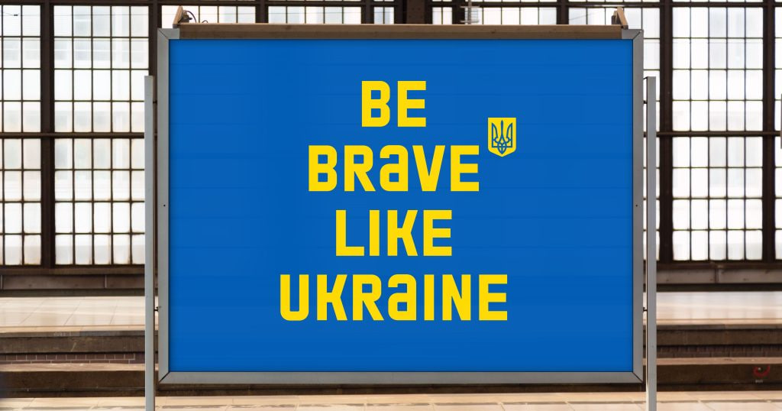
Рис А.1. Рекламна кампанія «Сміливість – торгова марка України» від banda.agency
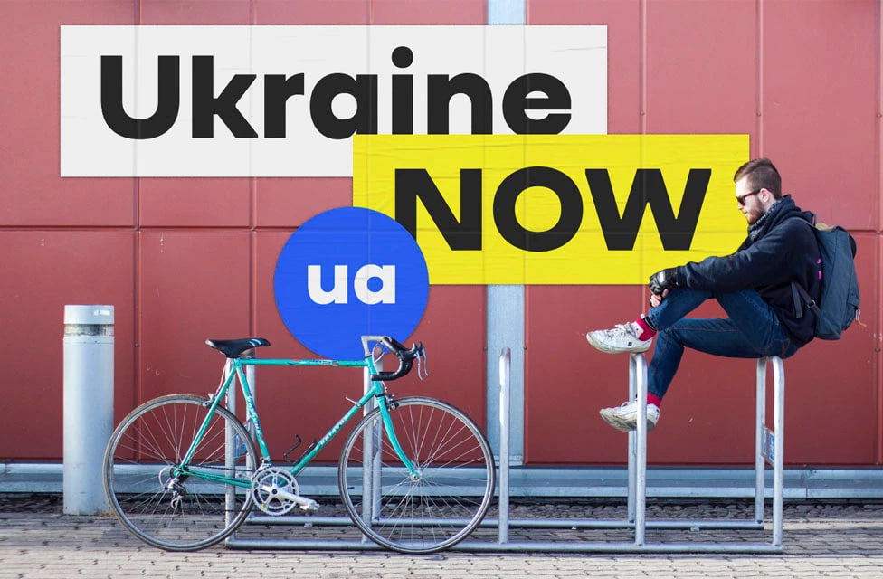Рис А.2. Рекламна кампанія «Ukraine Now» від banda.agency

ДОДАТОК Б
Рекламні кампанії Postmen
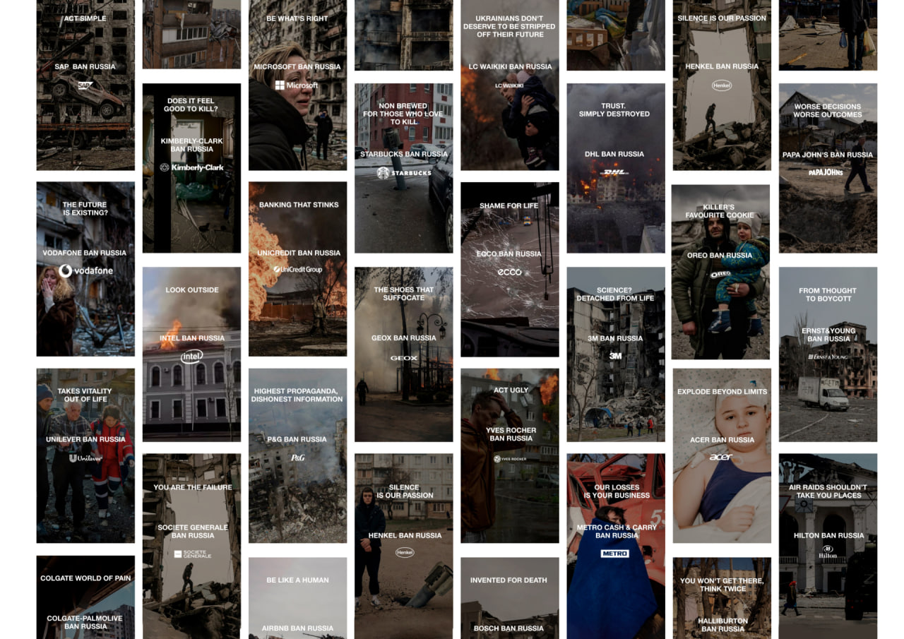
Рис Б.1. Рекламна кампанія «Ban Russia» від Postmen
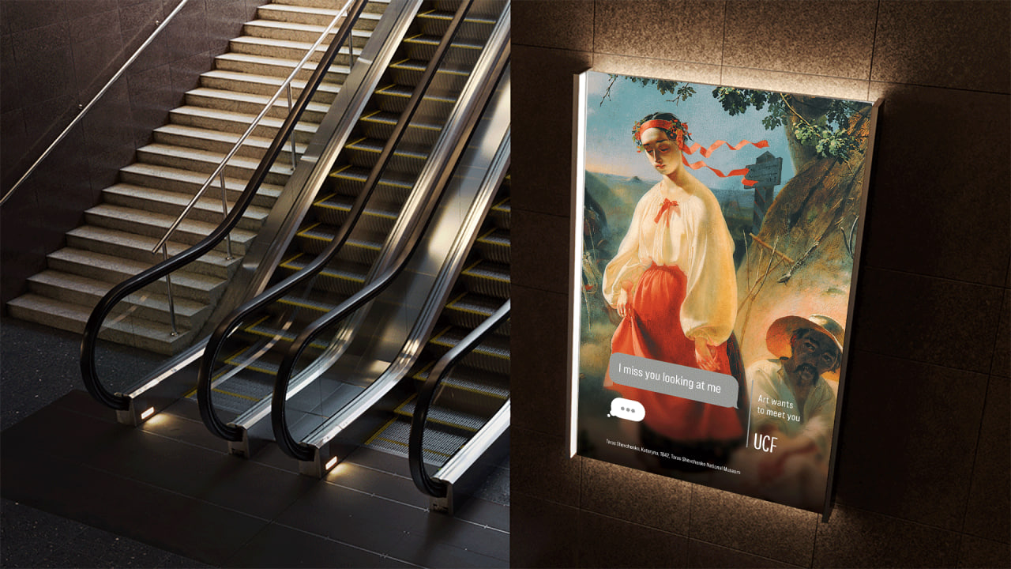
Рис Б.2. Рекламна кампанія «Мистецтво хоче знайомитись» від Postmen

ДОДАТОК В
Рекламні кампанії Saatchi & Saatchi Ukraine
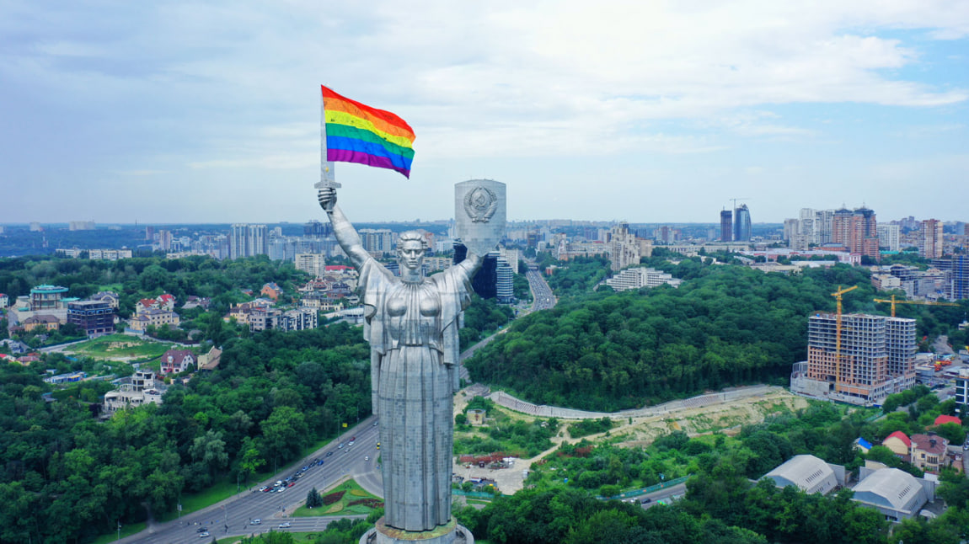
Рис В.1. Рекламна кампанія «Motherland Pride» від Saatchi & Saatchi Ukraine
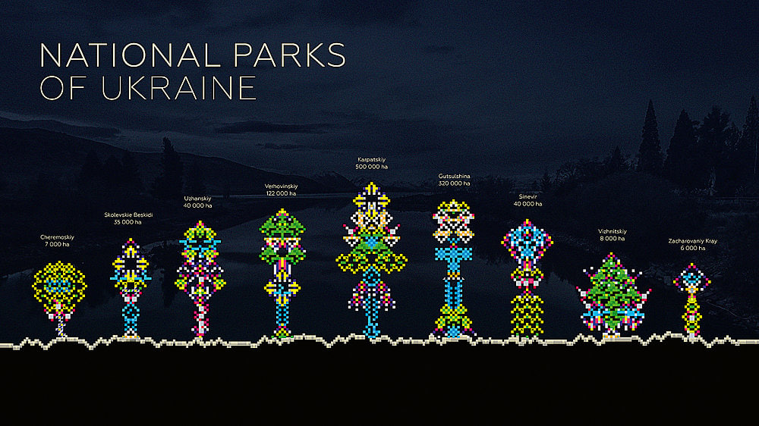
Рис В.2. Рекламна кампанія «National Parks of Ukraine: Encoded Identity» від Saatchi & Saatchi Ukraine

ДОДАТОК В
Рекламні кампанії Saatchi & Saatchi Ukraine

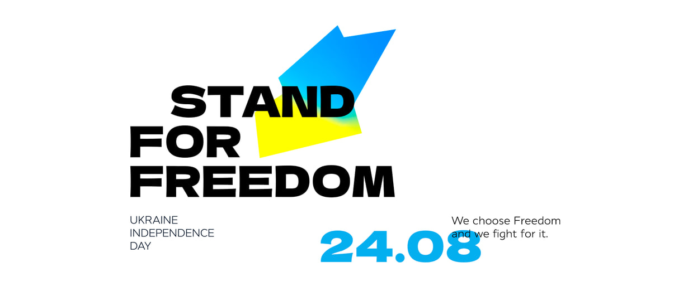
Рис В.3. Рекламна кампанія «Stand for Freedom» від Saatchi & Saatchi Ukraine
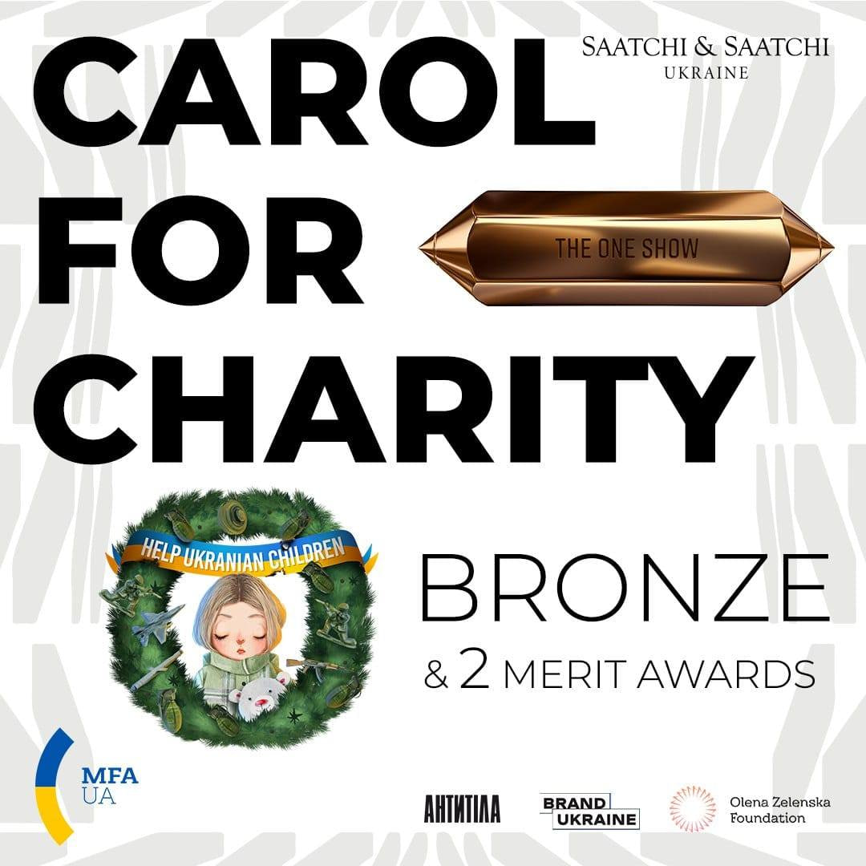
Рис В.4. Рекламна кампанія «Carol for the Charity» від Saatchi & Saatchi Ukraine
ДОДАТОК Г
Рекламна кампанія «UNITED24» Fedoriv Agency
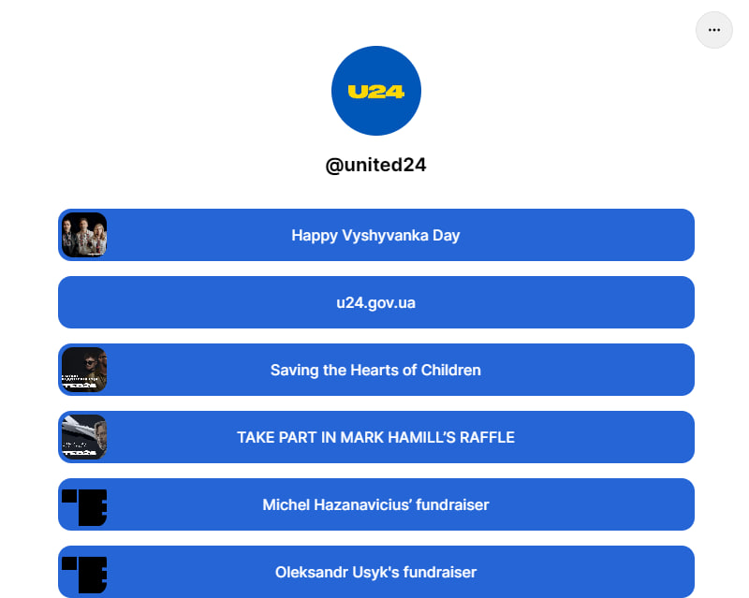
Рис Г.1. Офіційний сайт «UNITED24» від Fedoriv Agency
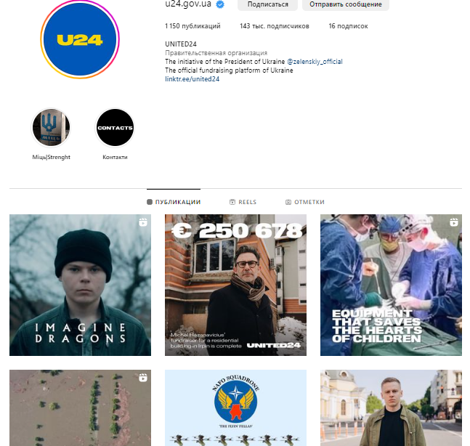
Рис Г.2. Офіційна Instagram сторінка «UNITED24» від Fedoriv Agency

ДОДАТОК Ґ
Рекламна кампанія від TABASCO
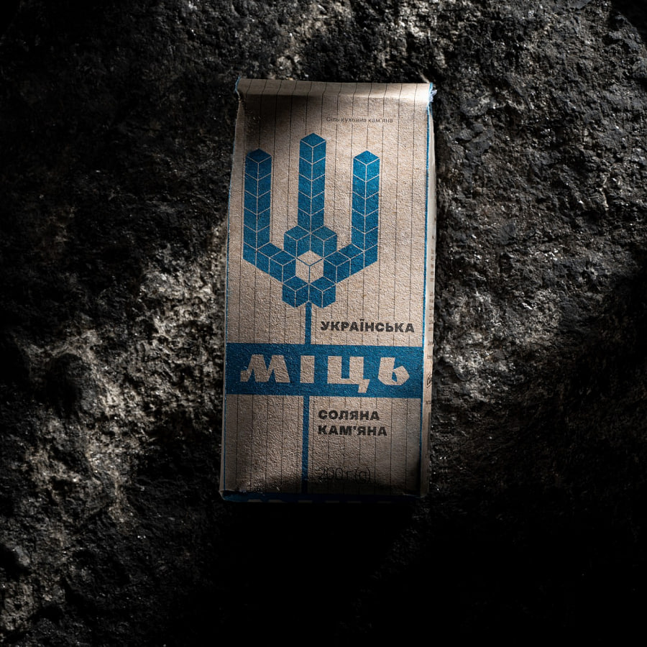
Рис Ґ.1. «Міць. Українська кам'яна» від TABASCO

ДОДАТОК Д
Рекламна кампанія від Bickerstaff.734
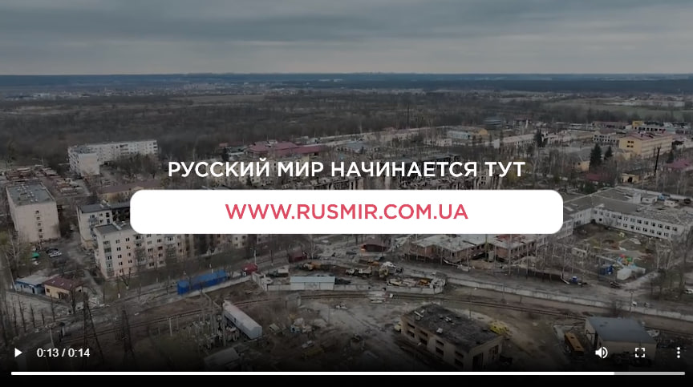
Рис Д.1. Стоп-кадр ролику від Bickerstaff.734

ДОДАТОК Е
Рекламні кампанії від Leo Burnett Ukraine
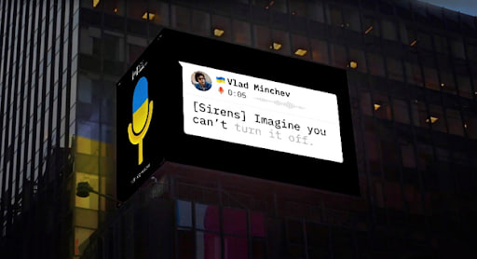
Рис Е.1. «Voices from the Inside» від Leo Burnett Ukraine
Рис Е.2. «What if...» від Leo Burnett Ukraine

ДОДАТОК Є
Список власних матеріалів
Соціальні проєкти / проєкти із інтелектуального волонтерства
1. Серія макетів соціальної реклами на підтримку морального стану українців під час війни в рамках проходження практики;
2. Соціальна реклама про важливість дотримання карантинних норм під час COVID-19 в рамках дисципліни «Журналістська етика».
Реклама в інтернеті / SMM
1. Розробка контент-плану для сторінки факультету журналістики в Instagram ЗНУ;
2. Графічне оформлення публікацій для сторінки факультету журналістики ЗНУ в Instagram;
3. Розробка проєктів для соц. мереж для просування факультету журналістики ЗНУ;
4. Розробка дизайну stories для сторінки факультету журналістики в Instagram ЗНУ;
6. Розробка макетів в соціальних мережах щодо звітності роботи в соціальних мережах Благодійного Фонду «МАМА плюс Я».
Поліграфічна реклама /сувенірна продукція (макети)
1. Розробка меню для зіркових гостей Запоріжжя для Musin Art Group;
2. Розробка логотипу та банерів при створенні іміджу політичного діяча на пост мера Запоріжжя в рамках дисципліни «Іміджелогія».

ДОДАТОК Ж
Творчий доробок
Просування сторінки факультету журналістики ЗНУ в Instagram
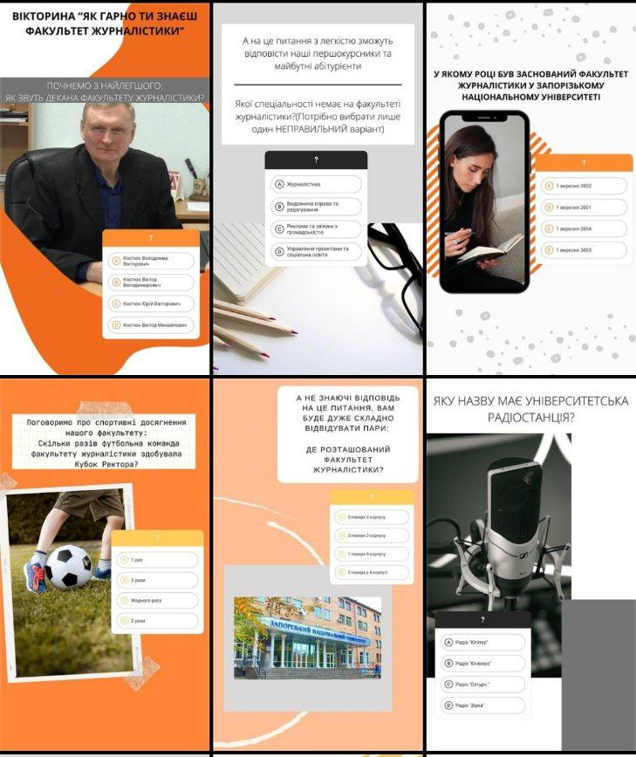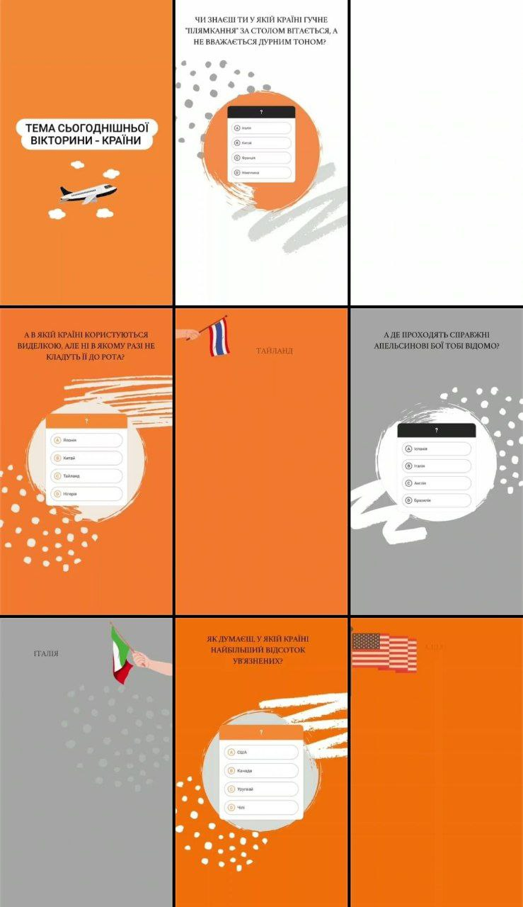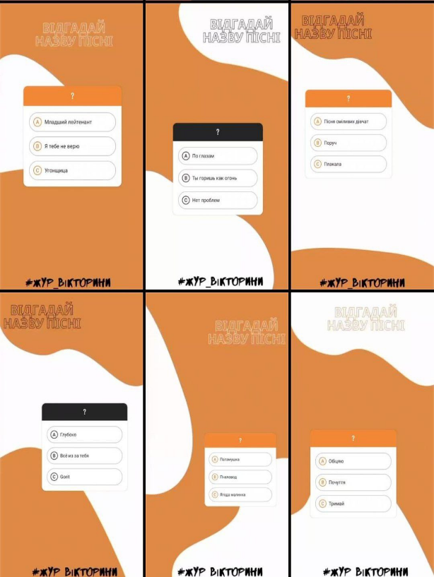
Рис Ж.1. Жур.Вікторини в мережі Instagram(формат Stories)

ДОДАТОК Ж
Творчий доробок

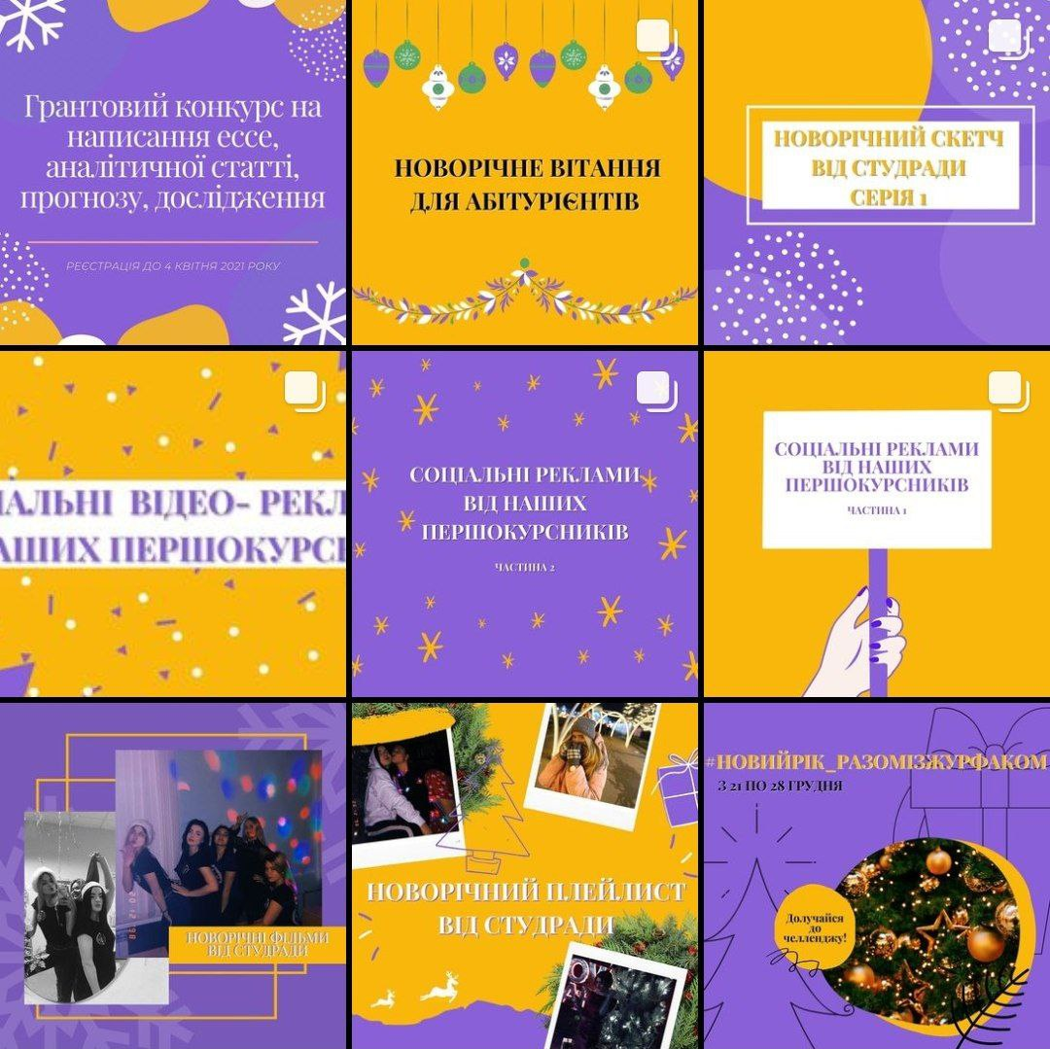
Рис Ж.2. Пости в мережі Instagram(пробували використання яскравих кольорів на сторінці)

ДОДАТОК Ж
Творчий доробок
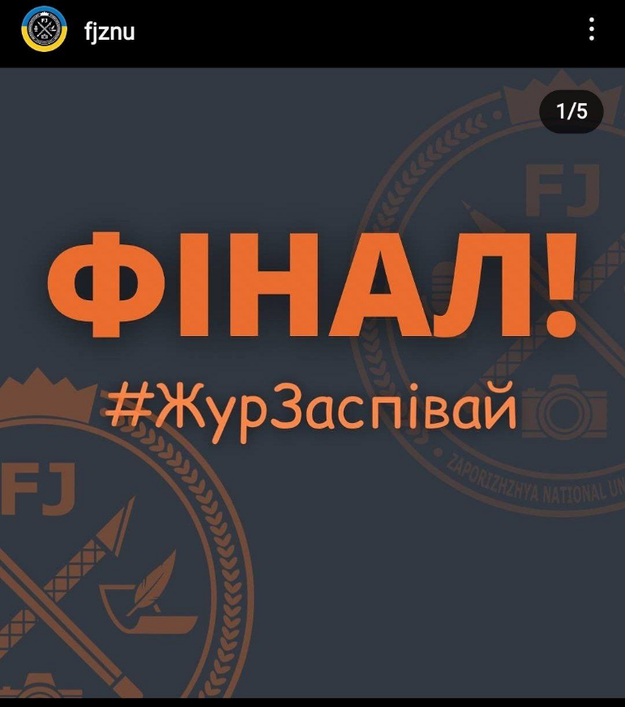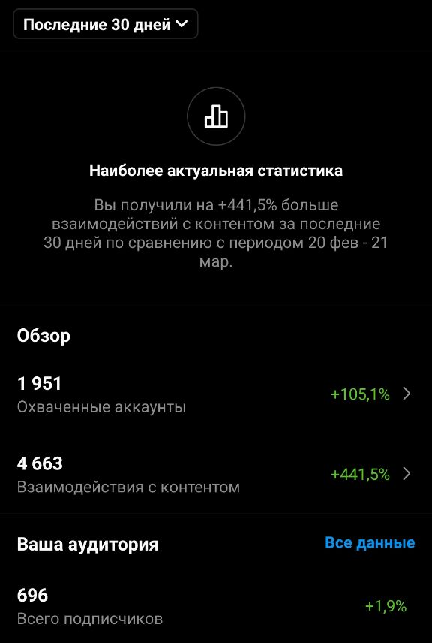
Рис Ж.3. Проєкт #ЖурЗаспівай + статистика після запуску проєкту
ДОДАТОК Ж
Творчий доробок
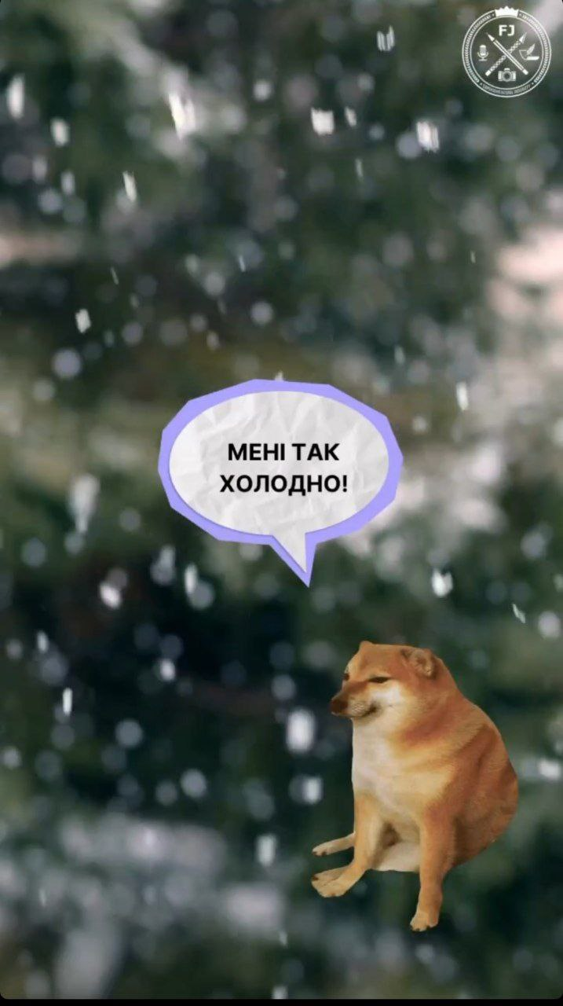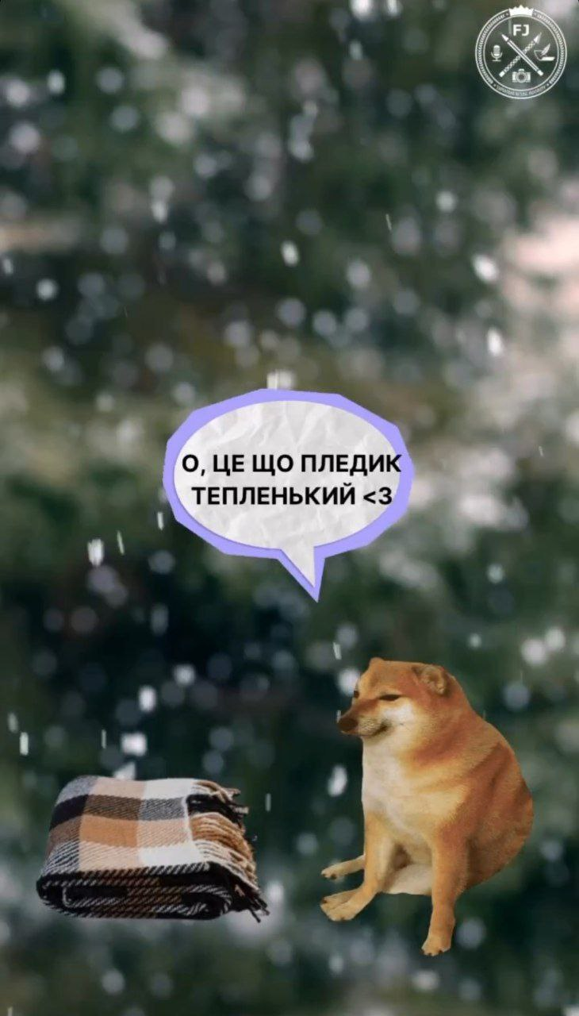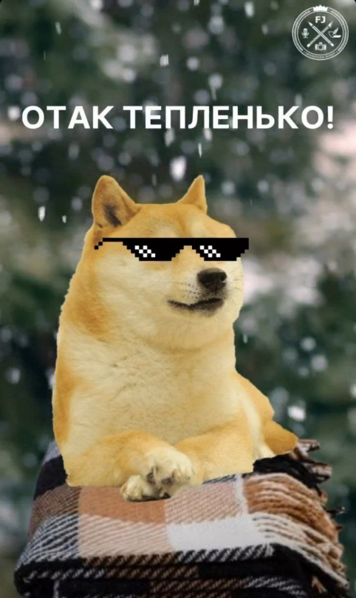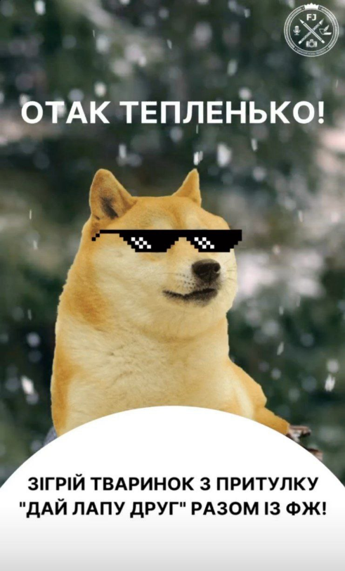
Рис Ж.4. Стоп кадри відео анімацій для притулку «Дай лапу Друг»

ДОДАТОК Ж
Творчий доробок
Розробка серії макетів соціальної реклами на підтримку морального стану українців під час війни у рамках проходження практики.
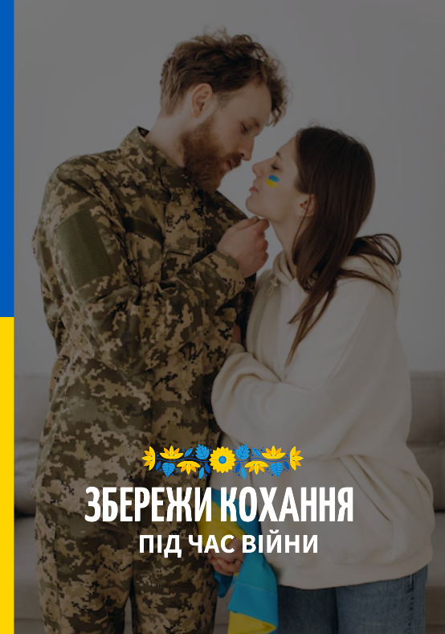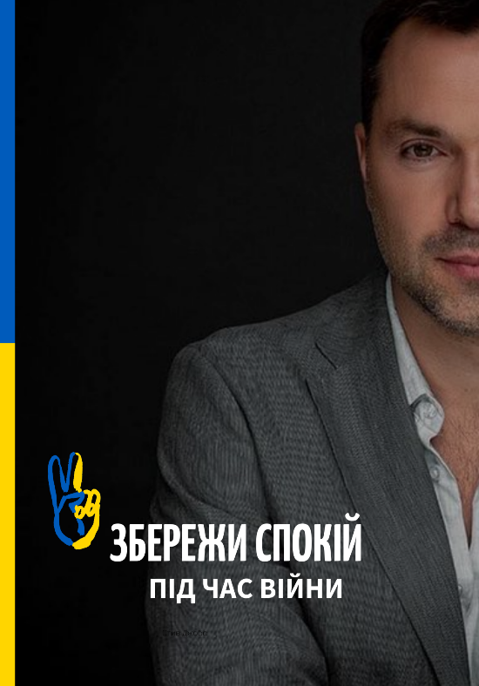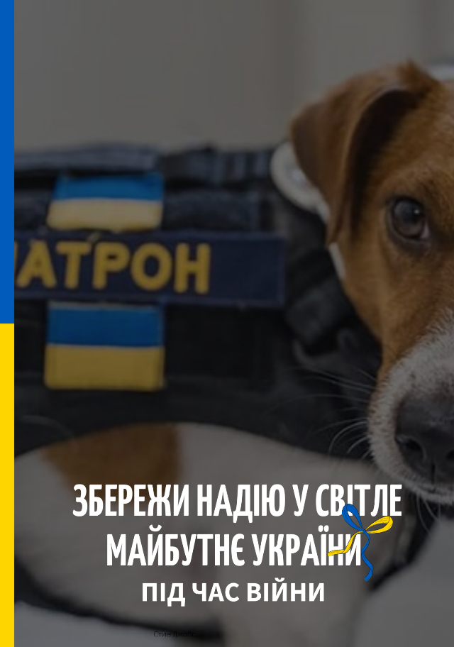

ДОДАТОК Ж
Творчий доробок
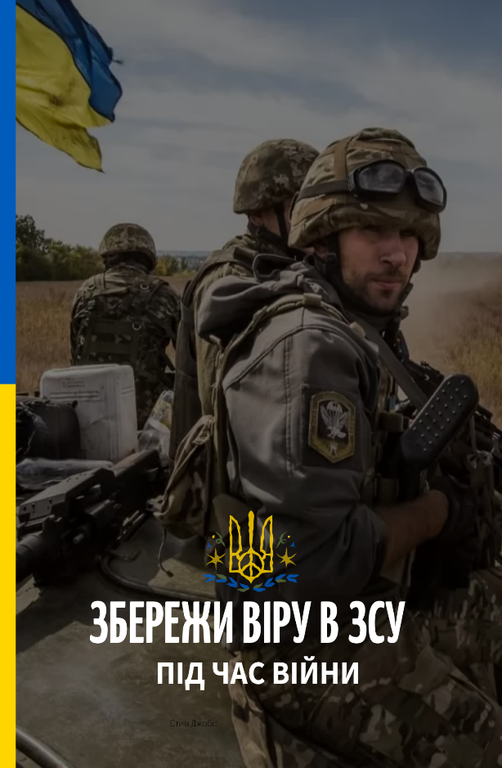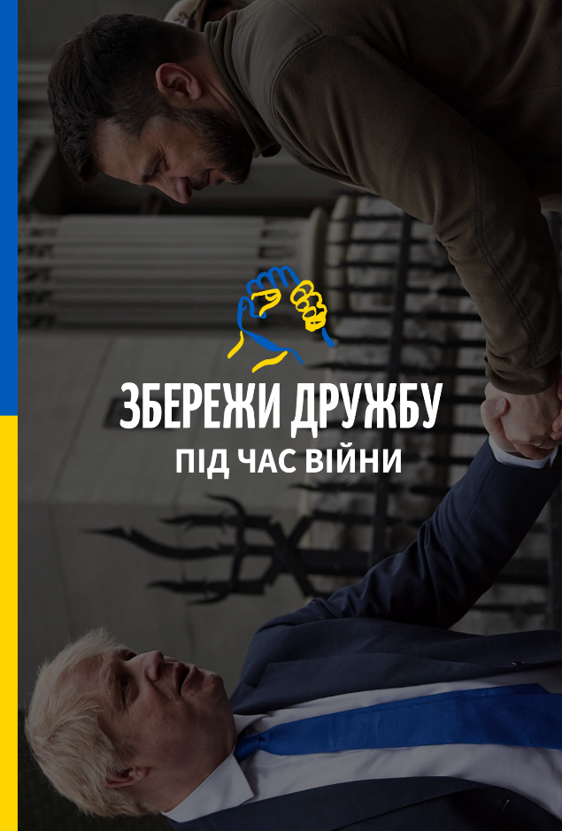
Рис Ж.5. Соціальна реклама «Україна незламна»

ДОДАТОК Ж
Творчий доробок
Розробка серії макетів соціальної реклами про важливість дотримання карантинних норм під час COVID-19 в рамках дисципліни «Журналістська етика»
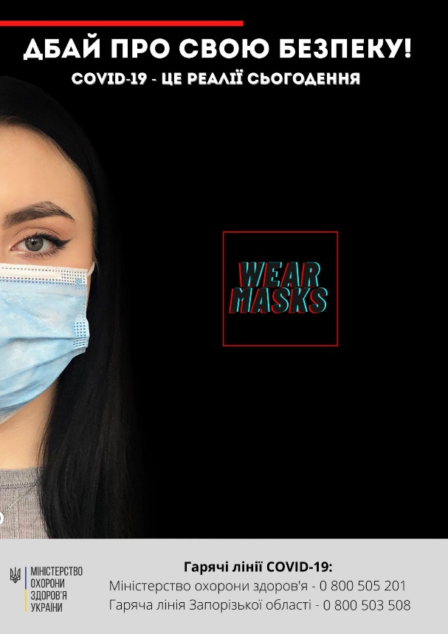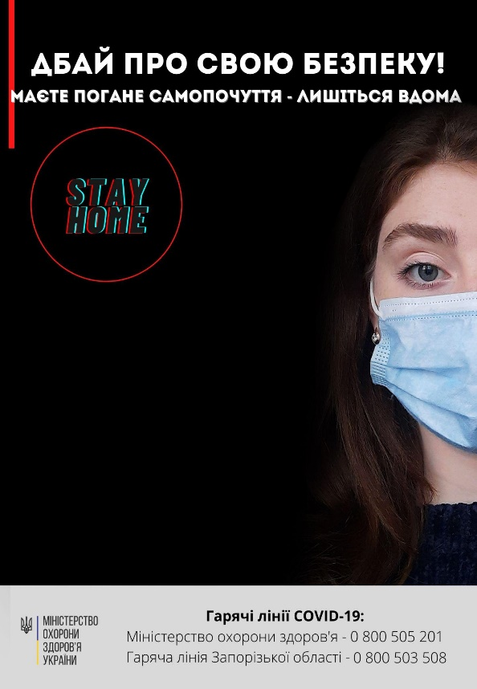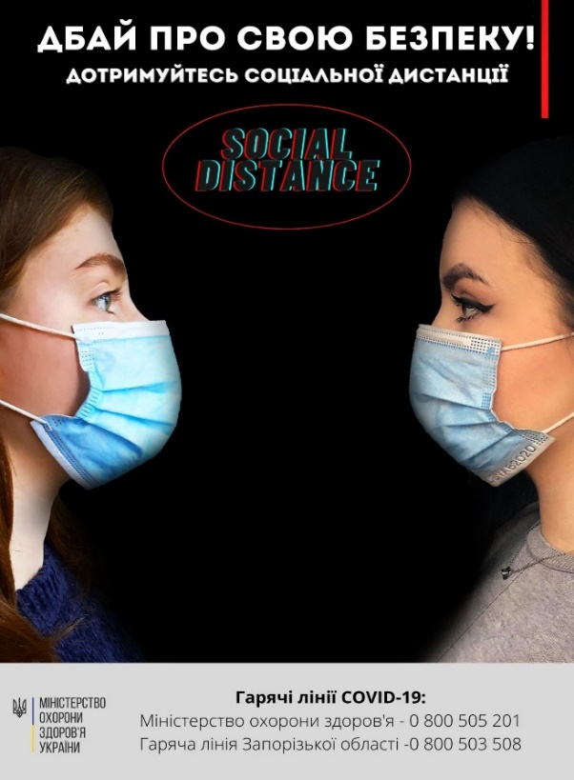
Рис Ж.6. Соціальна реклама «Дбай про свою безпеку»
ДОДАТОК Ж
Творчий доробок
Розробка іміджу політичного діяча на пост мера Запоріжжя в рамках дисципліни «Іміджелогія»
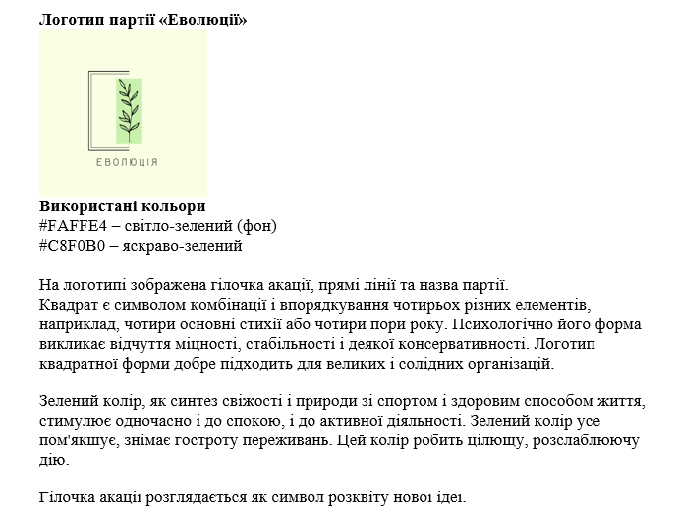
Рис Ж.7. Логотип партії «Еволюція»
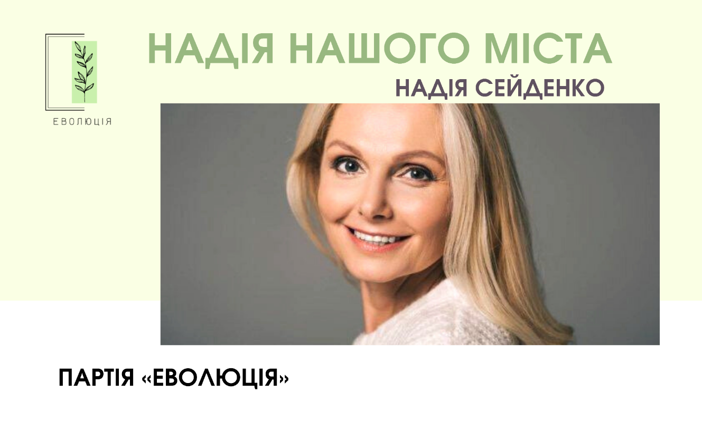
Рис Ж.8. Рекламний банер партії «Еволюція»
ДОДАТОК Ж
Творчий доробок
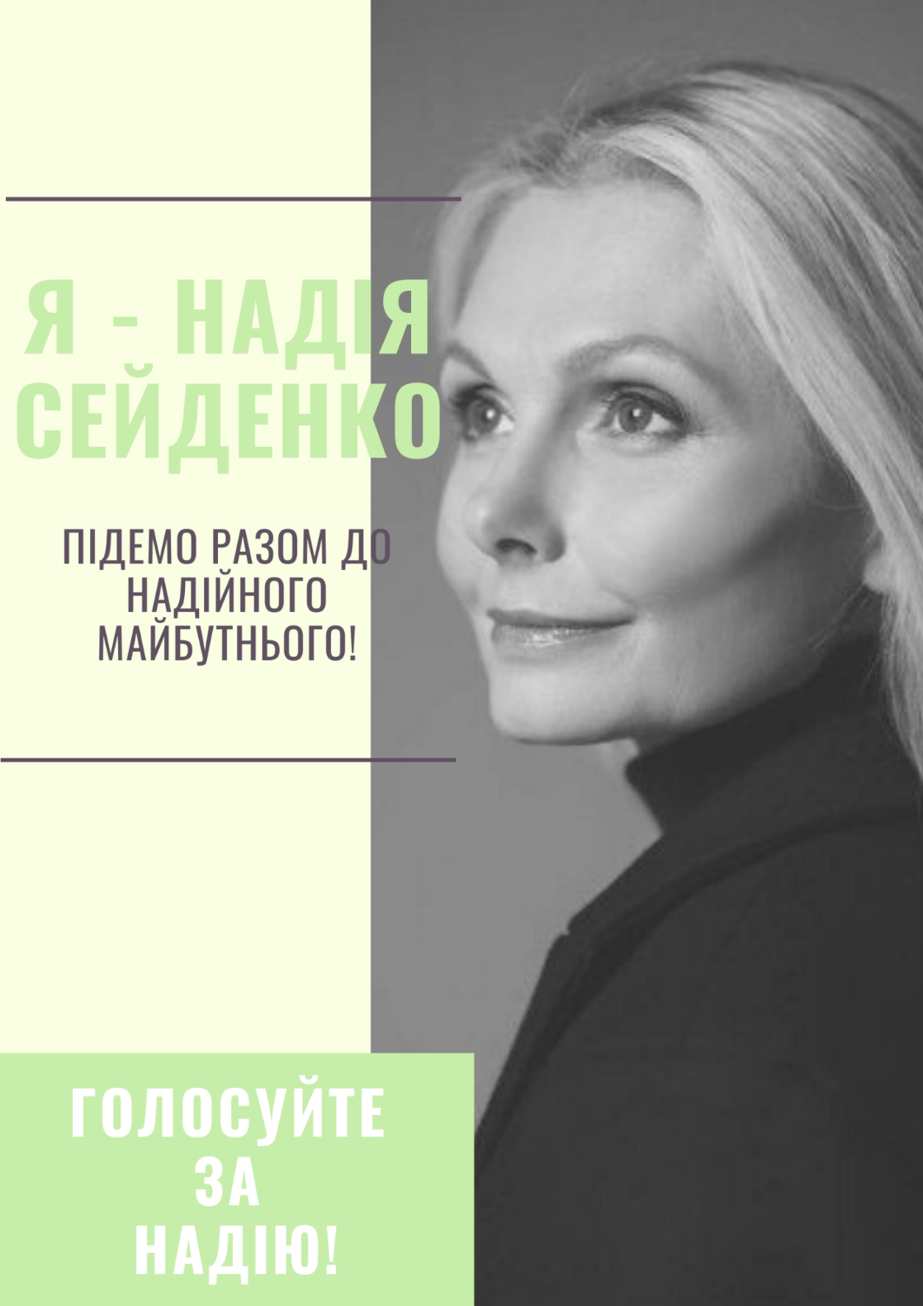
Рис Ж.9. Рекламний банер партії «Еволюція»

ДОДАТОК Ж
Творчий доробок
Розробка серії постів, stories для благодійного фонду «МАМА плюс Я» у рамках проходження практики
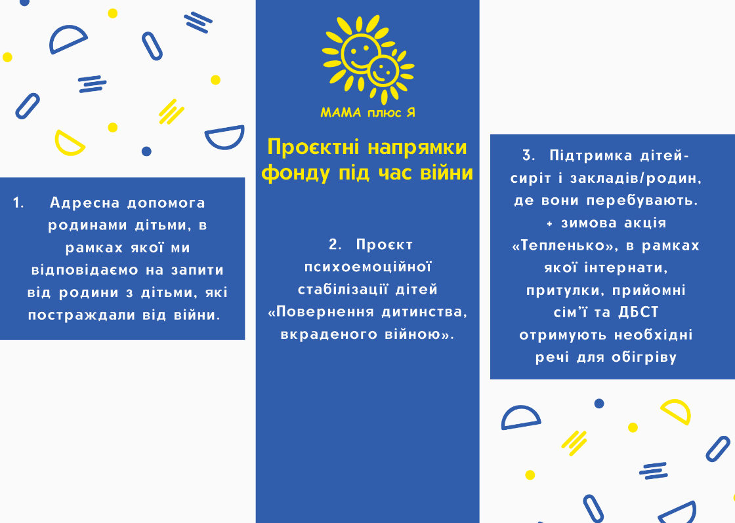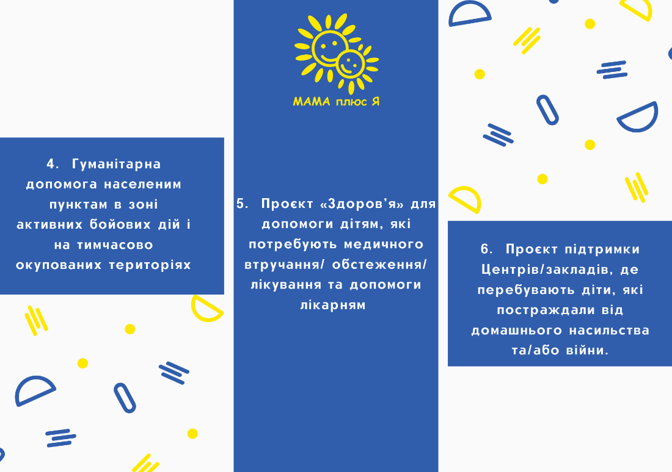

ДОДАТОК Ж
Творчий доробок
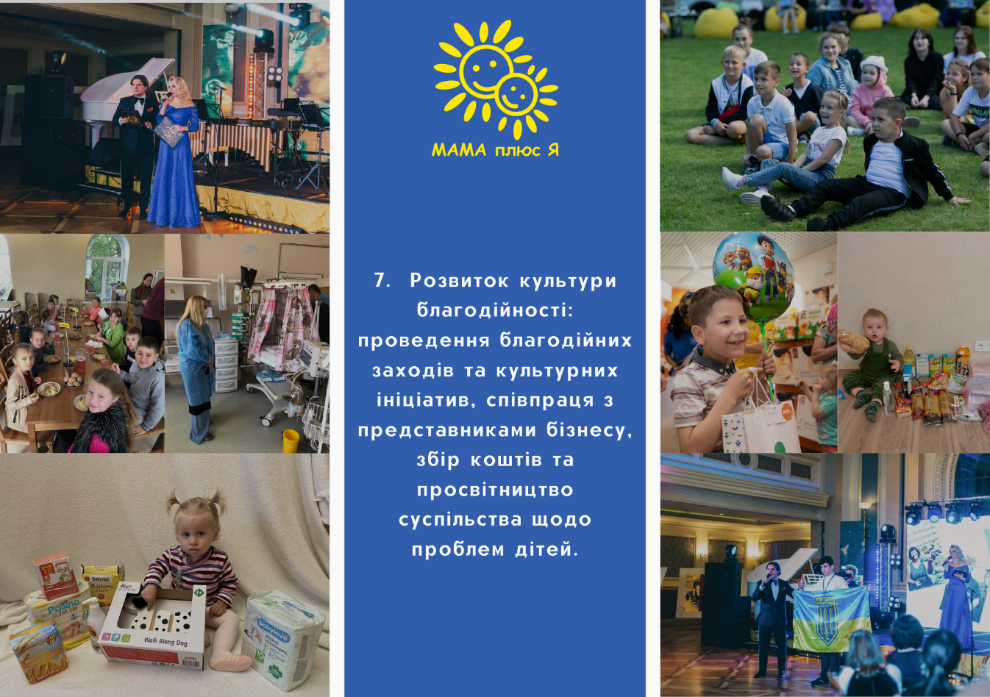
Рис Ж.10. Рекламний буклет для благодійного фонду «МАМА плюс Я»

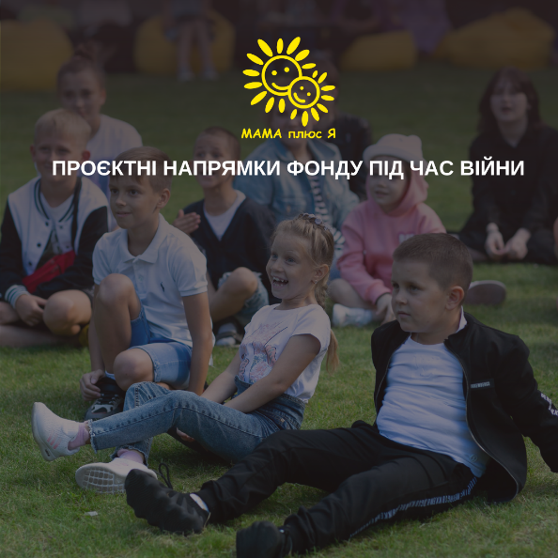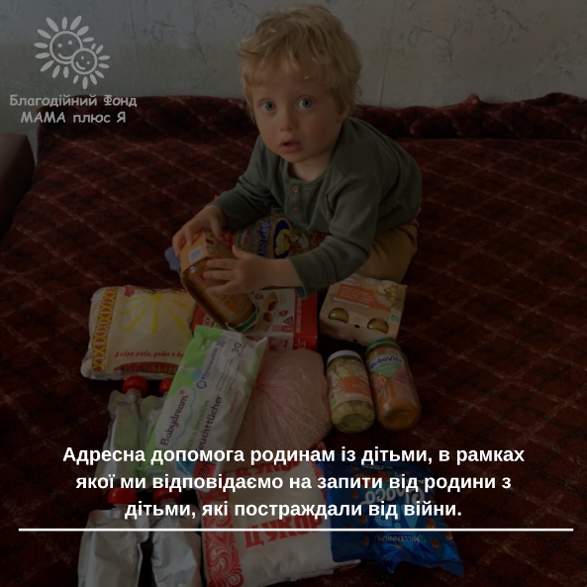

ДОДАТОК Ж
Творчий доробок
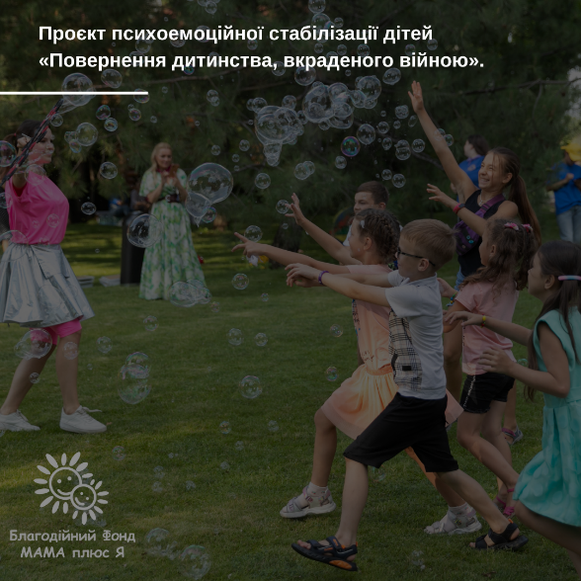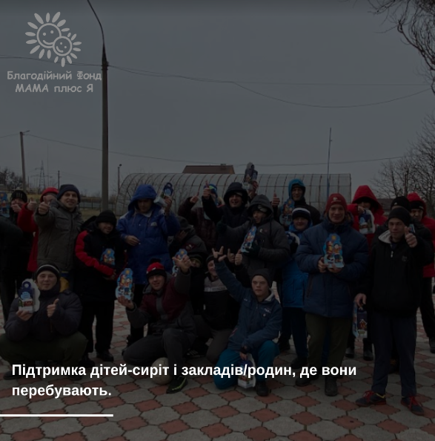
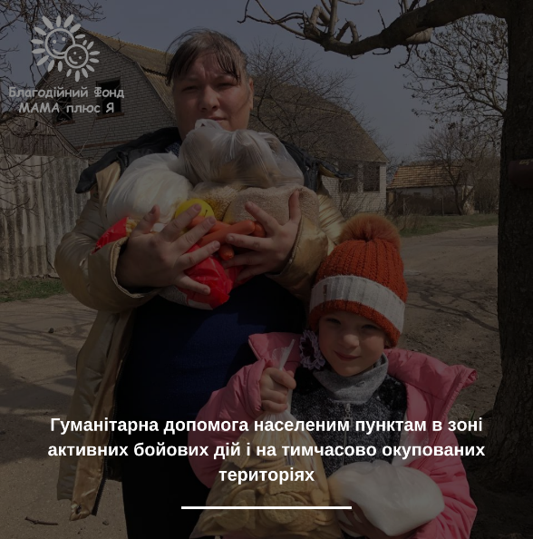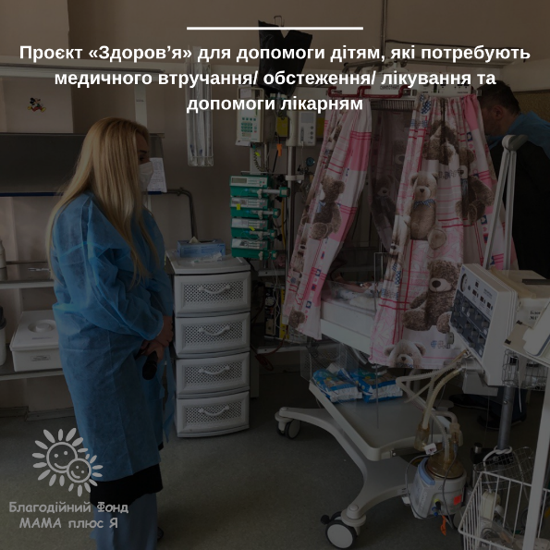
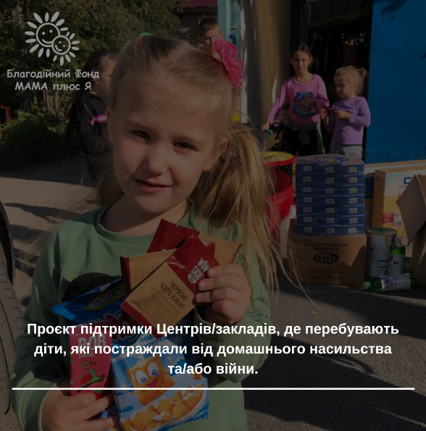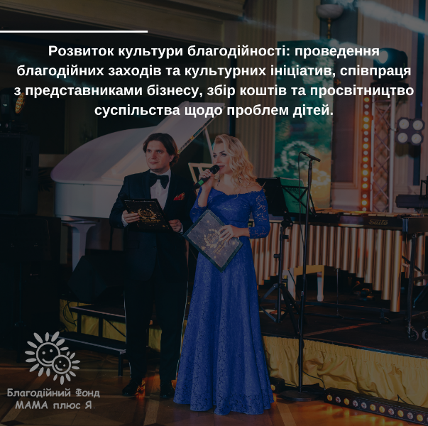
Рис Ж.11. Серія постів в Instagram для фонду «МАМА плюс Я»

ДОДАТОК Ж
Творчий доробок
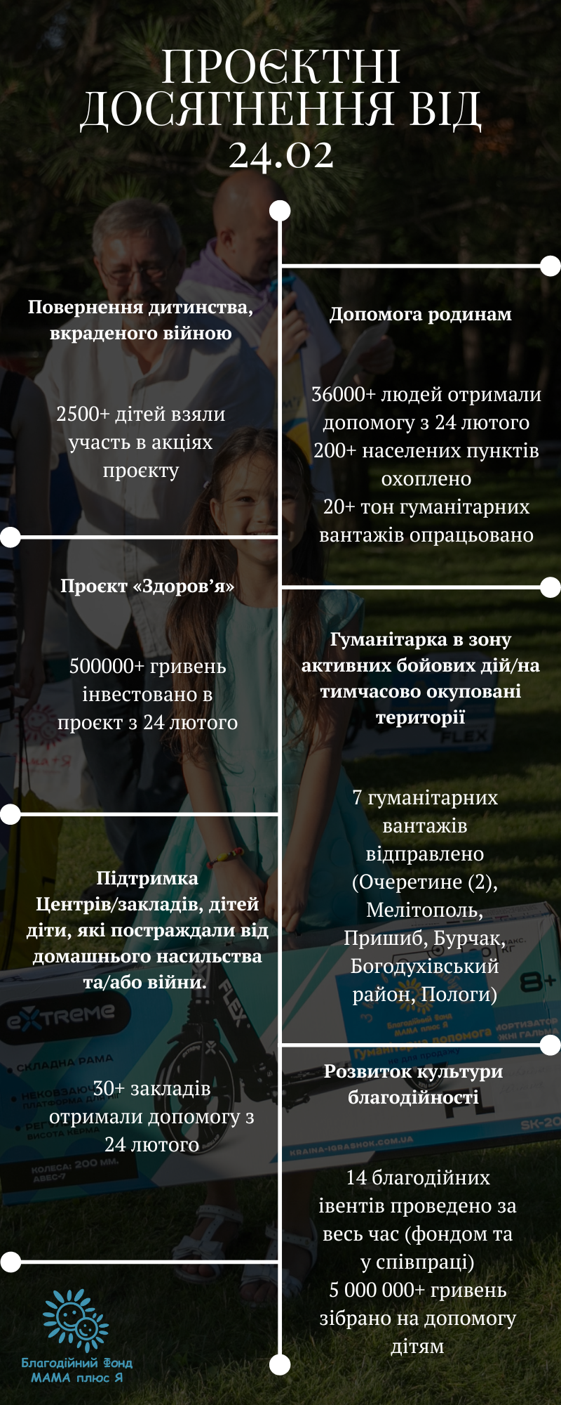
Рис Ж.12. Stories в Instagram для фонду «МАМА плюс Я»
ДОДАТОК Ж
Творчий доробок
Розробка меню для зіркових гостей Запоріжжя для Musin Art Group.
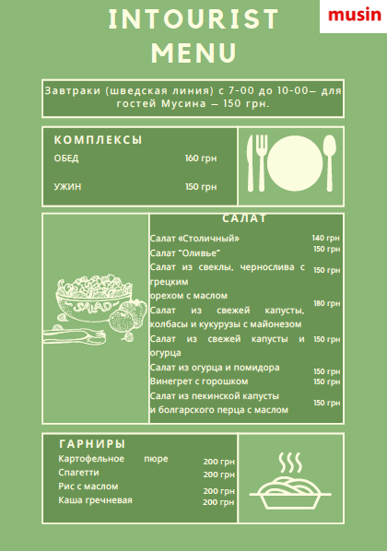
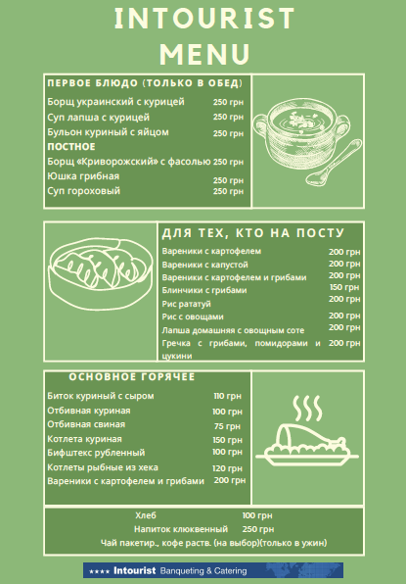
Рис Ж.13. Меню для зіркових гостей Запоріжжя для Musin Art Group
ДОДАТОК З
Тези «Молода наука-2023»
Сегейда Олександра
студентка 4 курсу фак-ту журналістики
Наук. кер.: к. філол. н., доцент Санакоєва Н.Д.

КРЕАТИВНІ КОМУНІКАЦІЇ УКРАЇНСЬКИХ РЕКЛАМНИХ АГЕНЦІЙ У 2022 РОЦІ (НА ПРИКЛАДІ АГЕНЦІЇ BANDA)

Креативні комунікації є важливим елементом рекламної стратегії,
оскільки вони дозволяють відрізнятися від конкурентів, залучати увагу цільової аудиторії та створювати позитивний імідж бренду. Основна мета креативних комунікацій – залучити увагу аудиторії, зробити її зацікавленою та запам'ятати ваш бренд чи повідомлення. Також вони можуть стимулювати емоційну реакцію у споживачів, що збільшує шанси на успіх вашої рекламної кампанії.
Креативні комунікації можуть включати в себе використання художніх
засобів, несподівані рішення та ідеї, інноваційні підходи та інші нестандартні методи. Вони можуть допомогти зробити бренд більш привабливим, відмінним від конкурентів, збільшити ефективність рекламних кампаній, а також популяризувати агенцію, яка займалась, власне, цими креативами. У 2022 році робота рекламних агенцій стала особливо важливою в Україні, адже найголовнішим напрямком діяльності стали комунікаційні кампанії, спрямовані на інформування світу про ситуацію в країні.
Щороку Всеукраїнська рекламна коаліція робить рейтинги
комунікаційних агенцій, що спрямовані на розвиток рекламно-комунікаційної індустрії країни. Рейтинги ВРК також мають на меті допомагати учасникам ринку у виборі креативних та медіа партнерів, популяризувати найновітніші та найефективніші рекламні технології, а також сприяти появі нових талановитих імен в рекламній індустрії. Багато з них втратили свою першість у країні, а деякі змогли втриматись і навіть піднятися вище по рейтингу креативності та майстерності комунікаційних агентств України [3].
Порівнюючи рейтинг за 2020-2021 та 2021-2022 роки ми можемо
побачити, що свої позиції не втратила лише одна рекламна агенція – banda.agency. Тому об’єктом нашого дослідження є креативні кейси banda.agency у 2022 р. «Створюючи проекти, ми допомагаємо вашому бренду заговорити з людьми. Чітка стратегічна комунікація кожного нашого проекта спонукає подивитися на все навколо з нової точки зору, а інколи – знову побачити те, що за роки забулося» – говорить про свою роботу агенція [1]. Правильність стратегії агенції підтверджується результатами міжнародних рейтингів ефективності. У 2020 banda стала найефективнішим незалежним рекламним агентством світу за рейтингом Global Effie Index. У 2019 році стали найефективнішим агентством України за результатами Effie Awards Ukraine, а також Агентством року за рейтингом Всеукраїнської рекламної коаліції. Проєкти banda для міжнародних брендів були адаптовані у семи європейських країнах [1].
8 квітня 2022 року агенція banda.agency разом із Міністерством цифрової
трансформації України запустили внутрішню та міжнародну рекламну кампанію про українську сміливість. Білборди присвячені відвазі наших громадян вже з’явилися в більш ніж 15 країнах світу.
Головна місія проєкту – зафіксувати та поширити асоціацію «Україна є
сміливість». Зокрема, кампанія спрямована на те, щоб українці «не розгубили сміливість перших тижнів війни». Мета міжнародної кампанії – поділитися сміливістю зі світом і створити імідж країни, де живуть сміливі люди, сміливі бізнеси та сміливі ідеї. У рамках проєкту banda разом із з Офісом Президента та Урядом зробили сміливість головним сенсом України та її торговою маркою. Брендувати сміливість вирішили знаком – українським тризубом. Білборди з фотографіями українців розмістили по всій Україні і за кордоном (у Польщі, Німеччини, Італії, Австрії, Нідерландах, Великобританії, Канади, Іспанії, Данії, Литви, Латвії, Естонії, Румунії, Болгарії, Швеції, Швейцарії, США та Норвегії) [2]. Написи: Be brave like Ukraine, Bravery made in Ukraine підіймають на боротьбу проти терориста не тільки український народ, а і весь світ.
Отже, креативні комунікації українських рекламних агенцій у 2022 році
репрезентовані не тільки на всеукраїнському, але і на міжнародному рівнях.

Література

- Ефективність роботи «banda.agency». URL: http://surl.li/htaho
- Інформаційний портал AIN: Сміливість – торгова марка України. URL: http://surl.li/htakk
- Рейтинги комунікаційних агентств України. URL: http://surl.li/htaov

SUMMARY
The diploma work is devoted to the study of creative communications
of Ukrainian advertising agencies in 2022. In the modern world, creative communications are becoming increasingly popular means of communication for effective communication with the target audience, and advertising agencies, in turn, are constantly looking for new creative solutions.
The purpose of this paper is to study the creative communications of Ukrainian
advertising agencies in 2022 and determine their effectiveness.
This goal involves solving the following tasks:
to analyze the activities of Ukrainian advertising agencies in synchronic and diachronic aspects; to compare the advertising activities of agencies during and before the war; to characterize the cases of agencies in 2022; to determine the effectiveness of creatives.
The study identified the key success factors of of creative communications: the creation of an original idea, a carefully developed concept, a deep understanding of the target audience, and creative execution of the plan. Using the analysis of advertising campaigns, strategies and ideas, the effectiveness of the cases of Ukrainian agencies Saatchi & Saatchi Ukraine, Postmen, banda.agency was evaluated.
Keywords: Creative communications, advertising agencies, advertising,
social advertising, creative, social networks, branding, creativity, audience, effectiveness, design, trigger, strategy, emotion.

Декларація
академічної доброчесності
здобувача ступеня вищої освіти ЗНУ
Я Сегейда Олександра Олександрівна, студентка IV курсу, форми навчання денної, факультету журналістики, спеціальність 061 журналістика, освітня програма реклама та зв’язки з громадськістю, адреса електронної пошти usercomfy1206201710@gmail.com,
- підтверджую, що написана мною кваліфікаційна робота на тему
«Креативні комунікації українських рекламних агенцій у 2022 році» відповідає вимогам академічної доброчесності та не містить порушень, що визначені у ст. 42 Закону України «Про освіту», зі змістом яких ознайомлений/ознайомлена;
- заявляю, що надана мною для перевірки електронна версія роботи є ідентичною її друкованій версії;
- згоден/згодна на перевірку моєї роботи на відповідність критеріям академічної доброчесності у будь-який спосіб, у тому числі за допомогою інтернет-системи, а також на архівування моєї роботи в базі даних цієї системи.

Дата___________ Підпис__________ ПІБ (студент)________________________

Дата___________ Підпис__________ ПІБ (науковий керівник)______________

